Website Development Document

Del Apotek



Dibuat Oleh:

|  |  |
| --- | --- |
| 11S19005 | Jhonatan Edward Sitorus |
| 11S19013 | Yosia Sihaloho |
| 11S19017 | Montana Gurning |
| 11S19020 | Talenta Maria Sihotang |
| 11S19021 | Trivena Yuli Necia Panjaitan |
| 11S19025 | PRAWITA DWI FRISKILA |
| 11S19050 | Risky Junior Martua Panggabean |

Untuk:

Institut Teknologi Del

Sitoluama

|  |  |  |  |  |  |
| --- | --- | --- | --- | --- | --- |
|  | **Proyek Akhir 2021**  **Institut Teknologi Del** | | | |  |
| *No. Dokumen: Web-PA-YY-AxxG* | | *Versi: 02.xx* | *Tanggal : DD-MM-YY* | *Jumlah Halaman : 97* | |

**DAFTAR ISI**

Contents

1. Introduction 5

1.1. Purpose of Document 5

1.2. Scope 5

1.3. Definition, Acronim and Abbreviation 5

1.4. Identification and Numbering 6

1.5. Reference Documents 7

1.6. Document Summary 7

2. Website Overview 9

2.1. Purpose 10

2.2. User Characteristics 10

2.3. Platform 11

2.3.1. Development Requirement 11

2.3.2. Operational Requirement 12

2.4. Other requirement 13

3. Specification 14

3.1. Functional Specification 14

3.2. Website Map 17

3.3. Database Specification 18

4. Design 20

4.1. Data Design 20

4.1.1. Table Relation 20

4.1.2. Table Specification 22

4.1.3. Table 25

4.2. Screen Design 52

4.2.1. Screen - 0 55

4.2.2. Screen - 1 59

4.2.3. Screen - 2 63

4.2.4. Screen-3 67

4.2.5. Screen-4 70

4.2.6. Screen-5 73

4.2.7. Screen-6 76

4.2.8. Screen-7 79

4.2.9. Screen-8 82

5. Testing 89

5.1 Test Preparation 89

5.2 Test Plan and Identification 89

5.3 Test Script & Result 90

5.3.1. Test Script Butir-Uji-1 90

5.3.2. Test Script Butir-Uji-2 91

5.3.3. Test Summary Result & History 91

6. Installation and Version Description 93

6.1. Web Installation 93

6.2. Precondition 93

6.3. Procedures 93

6.4. Reporting 93

6.5. Location 93

7. LAMPIRAN 95

8. Sejarah Versi 96

9. Sejarah Perubahan 97

# Introduction

## Purpose of Document

Dokumen ini merupakan dokumentasi dari pengerjaan proyek kelompok yang merupakan proyek yang kedua untuk mata kuliah Pengembangan Aplikasi Berbasis Web (PABWE). Tujuan dari pengerjaan aplikasi ini adalah untuk memenuhi tugas pada mata kuliah tersebut. Aplikasi yang kami kami bangun agar dapat digunakan oleh siapapun yang ingin mengetahui informasi – informasi terkait masalah kesehatan pada Del Apotek. Dengan membuatkan dokumen ini, kelompok kami berharap bisa mendapat masukan dari dosen pengampu pada mata kuliah Pengembangan Aplikasi Berbasis Web (PABWE) dan juga orang – orang yang hendak menggunakan website yang kami bangun.

## Scope

Dokumen yang kami buat mencakup hal mengenai proses dari pembuatan aplikasi web Del Apotek yang merupakan topik yang kami pilih pada proyek kedua pada mata kuliah Pengembangan Aplikasi berbasis Web (PABWE). Del Apotek merupakan sebuah aplikasi web yang dapat digunakan sebagai tempat mendapatkan informasi terkait masalah kesehatan. Aplikasi ini merupakan sebuah aplikasi yang dapat mempermudah kita untuk memperoleh informasi, membeli obat, memberi resep dan juga kita dipermudah untuk melakukan konsultasi tanpa harus pergi ke apotek secara langsung. Del Apotek dilengkapi fitur registrasi dan juga login, sehingga kita harus melakukan tahap registrasi terlebih dahulu agar dapat login dan masuk ke website Del Apotek. Dilengkapi juga fitur-fitur lainnya, yang dibangun secara sistematis dari tahap ke tahap perancangan aplikasi mulai dari desain hingga implementasi kode program.

## Definition, Acronim and Abbreviation

**Tabel 1 Daftar Definisi**

|  |  |  |
| --- | --- | --- |
| **No** | **Defenition** | **Keterangan** |
| 1 | Del Apotek | Merupakan aplikasi yang dirancang untuk mempermudah kita mendapatkan informasi kesehatan dan juga melakukan pemesanan dan konsultasi |
| 2 | PABWE | Pengembangan Aplikasi Berbasis Web |

## 

## Identification and Numbering

**Tabel 2 Aturan Penomoran**

|  |  |
| --- | --- |
| No | Deskripsi Ketentuan |
| 1. | Aturan penamaan dokumen dengan ketentuan : Web-KP-YY-AxxG |
| 2. | Halaman cover tidak memiliki nomor halaman |
| 3. | Untuk daftar isi dana halaman isi dokumen menggunakan penomoran pada footer |
| 4. | Untuk Bab dan Sub bab, format penomoran menggunakan 1, 2, 3 dst. |
| 5. | 1. Font : Times New Roman, ukuran 12pt  · Heading 1 : bold, 12 pt  · Heading 2 : bold, 12 pt  2. Paragraf  · Line-spacing : 1.5 lines  · Before and after pada spacing : 0 pt  · Paragraf tidak dimulai dengan menjorok ke dalam  · Paragraf rata kiri dan kanan (justify)  · Istilah asing ditulis dengan format tulisan miring (italic)  3. Caption tabel / gambar  · Line spacing yang digunakan pada caption tabel/gambar : single, before and after : 0pt  · Ukuran huruf yang digunakan 12pt  · Penamaan caption tabel dibuat rata tengah (center) bawah tabel.  4. Tabel  · Header tabel diulang jika isi tabel berada di beberapa halaman  · Penulisan header : Times New Roman, ukuran 14pt, dan bold  Penulisan content : Times New Roman, ukuran 10pt, dan rata kiri |
| 6. | Aturan penomoran dan penamaan bab dan subbab:  · Untuk bab : 1,2,3, dan seterusnya  Contoh : 1. Introduction  2. Website Overview  Dll  · Untuk subbab : 1.1, 1.2, 1.3, dan seterusnya  Contoh : 1.1 Purpose of Document  1.2 Scope  Dll  Penomoran dan penulisan pada tabel dan gambar : |

## Reference Documents

None

## Document Summary

Dibawah ini kami cantumkan sistematika dalam penyusunan Dokumentasi Website Del Apotek,yang akan dijelaskan secara terurut yang terdiri dari beberapa bab dan juga sub-bab. Berikut susunannya:

1. Introduction

Dimana pada bagian Introduction ini akan menjelaskan mengenai tujuan dari dokumen ini dibentuk, ruang lingkup, definisi, akronim dan singkatan, serta aturan penomoran yang digunakan.

2. Website Overview

Website Overview ini merupakan bab yang akan menjelaskan tujuan dari website overview, user characteristic, platform yang tediri dari development requirement( yang terdiri dari hardware requirement dan S/W development tools), operational requirement, dan juga kebutuhan lainnya yang digunakan selama pengerjaan proyek.

3. Spesification

Pada bagian bab ini berisi penjelasan tentang functional spesification, website map, dan juga database spesification dari aplikasi yang dibangun.

4. Design

Pada bagian bab ini berisi data design, dan screen design yang dipakai selama pengembangan website Del Apotek.

5. Testing

Pada bagian bab ini kami tidak akan membahas / mengerjakan proses testing. Hal ini dikarenakan, pengerjaan tahap testing akan dilakukan pada proyek mata kuliah lain yaitu pada mata kuliah Pengujian dan Penjaminan Mutu Perangkat Lunak (PPMPL)

6. Installation and Version Description

Pada bagian bab ini memuat dokumentasi mengenai kelengkapan semua file dan instalasi yang dilakukan agar website siap beroperasi.

# Website Overview

Del Apotek merupakan aplikasi berbasis web yang berisikan informasi masalah kesehatan. Del Apotek dapat kita akses dengan mengunjungi alamat berikut: [*https://delapotek.trivenaynpanjaitan.my.id/*](https://delapotek.trivenaynpanjaitan.my.id/) *.* Aplikasi Del Apotek ini merupakan aplikasi hasil pengerjaan kelompok proyek kedua pada mata kuliah Pengembangan Aplikasi Berbasis Web (PABWE) dengan kode mata kuliah 11S3109 pada semester V tahun ajaran 2021/2022.

Demikian nama–nama anggota kelompok yang ikut serta dalam pengerjaan proyek ini:

1. Jhonatan Edward Sitorus - 11S19005

2. Yosia Sihaloho – 11S19013

3. Montana Gurning – 11S19017

4. Talenta Maria Sihotang – 11S19020

5. Trivena Yuli Necia Panjaitan – 11S19021

6. PRAWITA DWI FRISKILA – 11S19025

7. Risky Junior Martua Panggabean – 11S19050

Deskripsi homepage dan lingkungannya:

Del Apotek bisa digunakan oleh siapa saja dan dimana saja. Apabila pengguna mengunjungi aplikasi web Del Apotek ini, maka pengguna akan berada pada halaman login terlebih dahulu. Pada menu login ini, pengguna diminta untuk memasukkan username / email serta password agar bisa masuk ke halaman beranda / utama. Apabila pengguna belum memiliki akun, maka pengguna diminta untuk melakukan tahapan registrasi terlebih dahulu dan kemudian dapat login kedalam website tersebut. Apabila kita berhasil login, maka pengguna akan masuk ke halaman beranda website. Pada halaman beranda ini, pengguna akan melihat banyak informasi – informasi lengkap serta disediakan banyak fitur seperti: Kategori, Informasi, Kirim Resep, Usulkan Produk, Keluhan dan masih ada fitur lainnya. Terkhususnya untuk bagian Kirim Resep, Usulkan Produk serta Keluhan, pengguna akan diminta login terlebih dahulu agar pihak pemilik website mengetahui identitas dari pengguna dan dapat merespon akan permintaan dari pengguna. Begitu juga dengan fitur – fitur lainnya. Selain itu, pengguna website Del Apotek juga bisa memesan obat, alat kesehatan dan lain sebagainya secara online dengan memanfaatkan fitur pada website tanpa pergi secara langsung ke Apotek tersebut.

## Purpose

Tujuan dari aplikasi Del Apotek ini adalah sebagai wadah bagi pengguna untuk bisa memperoleh informasi terkait masalah kesehatan, seperti obat – obatan, alat kesehatan, alat kosmetik, obat herbal dan lain sebagainya. Apabila pengguna ingin memesan produk, bisa mengunjungi fitur keranjang dan menambahkan pesanan. Aplikasi Del Apotek juga menyediakan fitur kirim resep, yang dimana pengguna bisa mengirimkan resep yang diinginkan. Serta pengguna juga bisa mengusulkan produk jika ada dan juga dilengkapi fitur keluhan yang bertujuan apabila pengguna memiliki keluhan akan masalah kesehatannya. Pada fitur – fitur tersebut pengguna diminta untuk mengupload file serta keterangan terkait file yang dikirimkan dan kemudian akan mengirimkannya dengan button kirim dan data akan masuk kedalam database pemilik website.

Terdiri dari 2 tipe pengguna dalam aplikasi yang dirancang, yaitu sebagai admin dan juga anggota/user. Berikut Penjelasannya:

1. Sebagai admin: yang memiliki akses penuh untuk memantau dan pemeliharaan akan aplikasi yang dirancang. Admin juga akan bertanggung jawab untuk mengelola database, menghosting situs web dan memelihara sistem yang dibangun.

2. Sebagai anggota / user: yang memiliki hak akses untuk bisa melakukan proses pemesanan, pengiriman serta mengusulkan produk guna membantu serta menjaga sistem website yang dibangun agar berproses dengan baik.

## User Characteristics

**Tabel 3 Karakteristik Pengguna**

|  |  |  |
| --- | --- | --- |
| **User Group** | **Kepentingan Akses** | **Hak Akses** |
| Admin | Memantau web aplikasi | Mengelola web aplikasi |
| Anggota / user | Menginput data dan menerima informasi | Melakukan pendaftaran, login, dan memiliki hak akses untuk melakukan pemesanan, pengiriman resep, mengusulkan produk serta mengirimkan keluhan. |

## Platform

Pada bagian sub-bab ini akan memberi penjelasan mengenai platform yang digunakan dalam pengembangan dan pengoperasin website Del Apotek ini.

1. Operating system yang digunakan untuk pengembangan dan pengoperasian website adalah adalah windows 10

2. Development tools yang digunakan untuk pengembangan dan pengoperasian website adalah XAMPP, Framework Laravel, PhpMyAdmin, Workbench MySql, Visual Studio Code dan Web Browser MEdge

3. Bahasa yang digunakan untuk pengembangan dan pengoperasian adalah PHP, HTML, CSS dan juga Javascript. Serta dibantu dengan bootsrap 5.

### Development Requirement

#### Hardware requirement

Hardware yang digunakan selama pembangunan applikasi Del Apotek ini adalah sebagai berikut:

**Tabel 4 Kebutuhan Perangkat Lunak**

|  |  |
| --- | --- |
| **Hardware** | **Spesification** |
| Processor | Intel® Core™ i5-7200U CPU @ 2.50GHx (4 CPUs) |
| Hardisk | Minimum 500GB atau lebih |
| Memory | 8192MB RAM |

#### S/W development Tools

S/W development Tools yang digunakan selama pembangunan aplikasi Del Apotek ini adalah sebagai berikut:

**Tabel 5 S/W Development Tools**

|  |  |  |
| --- | --- | --- |
| **Groups** | **Tools** | **Spesification** |
| HomePage dev Tools | Frontpage | Laravel, Laravel Breeze, Visual Studio Code, XAMPP, Figma |
| Image editor | Image Editor | Paint, Adobe Creative Cloud |
| Editor Tools | Visual Studio Code |  |
| Framework | Laravel |  |
| DBMS | MySQL | PhpMyAdmin, Workbrench MySql |
| Web Server | 000WebHost | 000WebHost |
| Client | Browser | Microsoft Edge, Google Chrome |
| Dokumentasi | Paket Office | MS Office 2010 |

### Operational Requirement

Pada bagian sub-bab Operational Requirement ini akan memberi penjelasan mengenai persyaratan perangkat keras dan perangkat lunak yang diperlukan selama mengoperasikan serta menjalankan aplikasi website Del Apotek ini. Selama pembuatan aplikasi berbasis website ini, terdapat topologi perangkat keras minimum untuk skenario pengumpulan data.

#### Hardware requirement

Hardware yang digunakan selama pembangunan aplikasi Del Apotek ini adalah sebagai berikut:

**Tabel 6 Kebutuhan Perangkat Lunak**

|  |  |
| --- | --- |
| **Hardware** | **Spesification** |
| Processor | Intel® Core™ i5-7200U CPU @ 2.50GHx (4 CPUs) |
| Hardisk | Minimum 500GB atau lebih |
| Memory | 8192MB RAM |

#### S/W Requirement

**Tabel 7 S/W Requirement**

|  |  |  |
| --- | --- | --- |
| **Groups** | **Components** | **Spesification** |
| Operating System | - | OS Windows 10 |
| Browser | - | Microsoft Edge, Mozilla firefox, Google Chrome dan lain sebagainya |
| Documentation | - | Microsoft Office / Mirosoft Word, GoogleDoc |

## Other requirement

None

# Specification

Pada bagian bab ini, berisi penjelasan mengenai spesifikasi kebutuhan fungsional akan website Del Apotek, terkait website mapnya, serta spesifikasi akan database dan juga kebutuhan - kebutuhan lainnya yang mampu mendukung selama pengerjaan proyek 2 pada mata kuliah Pengembangan Aplikasi Berbasis Web (PABWE) ini.

## 3.1. Functional Specification

Sub-bab Functional Spesification ini akan menjelaskan secara terperinci terkait spesifikasi fungsional dari aplikasi Del Apotek yang dikembangkan. Dimana dilakukan pengklasifikasian berdasarkan nama fungsi dan juga deskripsi dari masing - masing fungsi tersebut. Dibawah ini akan dicantumkan penjelasan mengenai spesifikasi fungsional dari aplikasi web yang kami bangun.

**Tabel 8 Screen Summary List**

|  |  |  |
| --- | --- | --- |
| **level** | **Screen Name** | **Short Description** |
| 0 | Halaman Awal | Pada halaman ini terdapat form berupa inputan username/email dan juga password serta dilengkapi dengan button login. Jika belum memiliki akun, klik button daftar pada halaman login tersebut guna melakukan tahap registrasi terlebih dahulu. Pada halaman tersebut akan diminta input nama, username/email, serta password dan juga button Daftar. |
| 1 | Halaman Beranda | Pada halaman ini akan dilengkapi bagian header, content dan juga footer. Pada bagian content terdapat berbagai macam informasi mulai dari slider, terbaru, promo, dan dilengkapi dengan sejumlah artikel yang mengandung banyak informasi terkait masalah kesehatan serta tambahan informasi berupa 3 link video youtube dan penjelasan mengenai tipe - tipe diabetes serta dilengkapi dengan testimonial pengguna berupa slider. |
| 2 | Halaman Kategori | Pada halaman ini akan dilengkapi bagian header, content dan juga footer. Pada bagian ini terdapat click dropdown yang dikategorikan berdasarkan informasi semua, obat, alat kesehatan, obat herbal dan alat kosmetik. Pada setiap produk yang ditampilkan akan diberi berupa gambar produk, nama produk dan juga harga dari produk tersebut. Dilengkapi juga fitur pagination guna membantu kita menuju halaman kategori yang selanjutnya. |
| 3 | Halaman Informasi | Pada bagian ini, dilengkapi dengan bagian header, content dan juga footer. Pada bagian content akan berisi kumpulan - kumpulan informasi berupa artikel - artikel terkait kesehatan. Pada bagian halaman informasi ini, ketika pengguna mengklik salah satu artikel, maka akan muncul informasi lengkap terkait topik dari artikel yang dikunjungi. Begitu juga dengan artikel lainnya. |
| 4. | Halaman Kirim Resep | Pada bagian halaman Kirim Resep ini, dilengkapi juga bagian header, content dan juga bagian Footer. Pada bagian Header akan berisi menu navigasi, fitur search, keranjang dan fitur login register. Sedangkan pada bagian content halaman kirim resep ini, pengguna akan diminta mengupload sebuah file yang dilengkapi dengan textarea untuk keterangan akan file yang di upload. Kemudian menekan button kirim dan data yang kita kirim akan sampai ke dalam database pemilik website untuk diproses. Pada bagian Footer terdapat keterangan singkat mengenai Del Apotek, Link dan juga contact dari Del Apotek sendiri. |
| 5. | Halaman Usulkan Produk | Pada bagian halaman Usulkan Produk ini, dilengkapi juga bagian header, content dan juga bagian Footer. Pada bagian Header akan berisi menu navigasi, fitur search, keranjang dan fitur login register. Sedangkan pada bagian content halaman usulkan produk ini, apabila pengguna memiliki saran produk baru maka pengguna akan diminta mengupload sebuah file yang dilengkapi dengan textarea untuk keterangan akan file yang di upload. Kemudian menekan button kirim dan data yang kita kirim akan sampai ke dalam database pemilik website untuk diproses. Pada bagian Footer terdapat keterangan singkat mengenai Del Apotek, Link dan juga contact dari Del Apotek sendiri. |
| 6. | Halaman Keluhan | Pada bagian halaman Keluhan ini, dilengkapi juga bagian header, content dan juga bagian Footer. Pada bagian Header akan berisi menu navigasi, fitur search, keranjang dan fitur login register. Sedangkan pada bagian content, pengguna akan diminta menginputkan sebuah text mengenai keluhan yang ada pada dirinya. Tujuannya agar pengguna bisa melakukan konsultasi kepada pihak apotek mengenai keluhan uang ia alami. Menekan button kirim, dan akan tersampaikan ke database pemilik website. Pada bagian Footer terdapat keterangan singkat mengenai Del Apotek, Link dan juga contact dari Del Apotek sendiri. |
| 7. | Halaman Detail Produk | Pada bagian halaman Detail Produk ini, dilengkapi juga bagian header, content dan juga bagian Footer. Pada bagian Header akan berisi menu navigasi, fitur search, keranjang dan fitur login register. Pada bagian content, setelah user memilih produk yang hendak ia pesan maka akan menuju halaman detail produk. Pada halaman tersebut terdapat nama produk, harga produk, jumlah produk yang akan di beli serta button icon keranjang yang nantinya ketika kita klik button tersebut akan menuju halaman keranjang untuk melakukan tahap pemesanan yang selanjutnya. Pada bagian Footer terdapat keterangan singkat mengenai Del Apotek, Link dan juga contact dari Del Apotek sendiri. |
| 8. | Halaman Keranjang | Pada bagian halaman Keranjang ini, dilengkapi juga bagian header, content dan juga bagian Footer. Pada bagian Header akan berisi menu navigasi, fitur search, keranjang dan fitur login register. Pada halaman keranjang ini, produk yang kita pesan akan diurutkan berdasarkan nama produk, harga produk dan juga kuantitas produk yang hendak dibeli. Dilengkapi juga sebuah button untuk hapus apabila kita ingin membatalkan proses pemesanan. Jika pesanan kita sudah fix, maka akan ditampilkan rincian pemesanan dan juga button untuk melakukan tahapan CheckOut. Pada bagian Footer terdapat keterangan singkat mengenai Del Apotek, Link dan juga contact dari Del Apotek sendiri. |
| 9. | Halaman Admin | Pada bagian halaman Keranjang ini, dilengkapi juga bagian header, content dan juga bagian Footer. Pada bagian Header akan berisi menu navigasi, fitur search, keranjang dan fitur login register. Pada bagian content terdapat beberapa menu seperti bagian produk, kategori, promo, wishlist, dan slideshow. Pada bagian inilah admin akan bertanggunggung jawab untuk melakukan proses create, update and delete data-data pada website Del Apotek. Pada bagian Footer terdapat keterangan singkat mengenai Del Apotek, Link dan juga contact dari Del Apotek sendiri. |

## 3.2. Website Map

Pada bagian ini akan menjelaskan gambaran dari stuktur dan hirarki dari aplikasi yang dikembangkan. Terdiri dari gambaran hubungan antar layar.

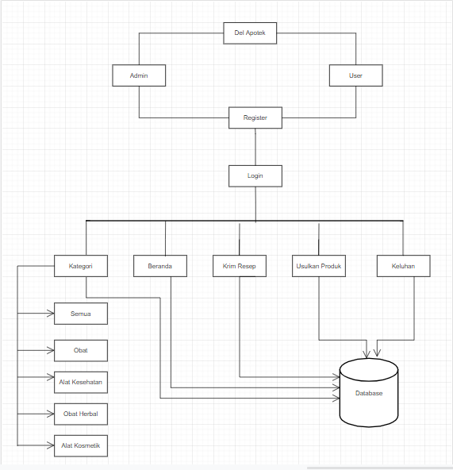

## 3.3. Database Specification

Aplikasi web Del Apotek yang kami bangun menggunakan database guna menampung semua data yang user kirimkan kepada pemilik website. Terdapat beberapa database yang digunakan pada aplikasi Del Apotek seperti berikut:

Nama database yang kami gunakan adalah *“****del_apotek”***

**Tabel 9 Daftar Tabel Pada Database**

|  |  |
| --- | --- |
| **No** | **Nama Tabel** |
| 1 | beranda |
| 2 | failed_jobs |
| 3 | informasi |
| 4 | keluhan |
| 5 | kirim_resep |
| 6 | migrations |
| 7 | password_resets |
| 8 | personal_access_tokens |
| 9 | produk |
| 10 | users |
| 11 | usulkan_produk |
| 12 | cart_detail |
| 13 | cart |
| 14 | images |
| 15 | produk_images |
| 16 | produk_promo |
| 17 | slideshow |
| 18 | wishlist |

# Design

Pada bagian Bab ini, akan menjelaskan terkait garis besar mengenai fungsi yang terdapat pada aplikasi Del Apotek.

## 4.1. Data Design

### 4.1.1. Table Relation

ER Diagram Melakukan pemesana produk

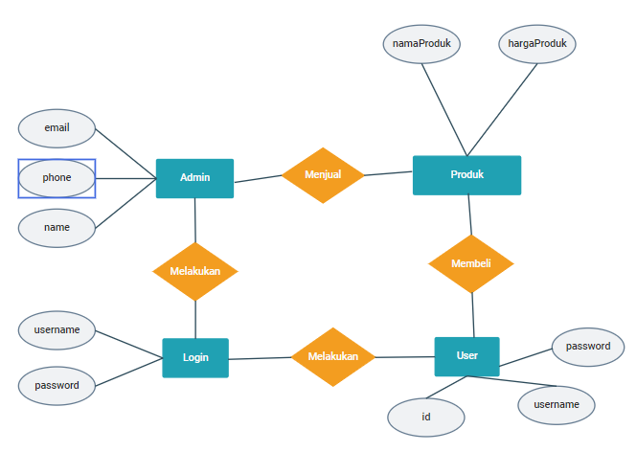

ER Diagram mengupload Produk

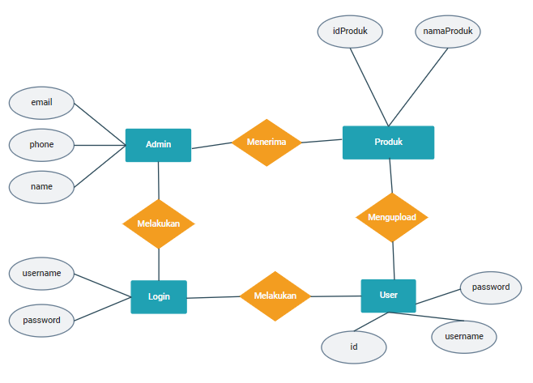

ER Diagram mengirim resep

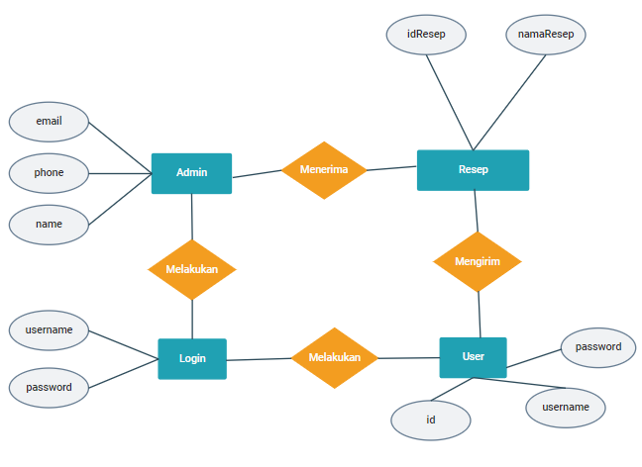

ER Diagram Mengirim keluhan

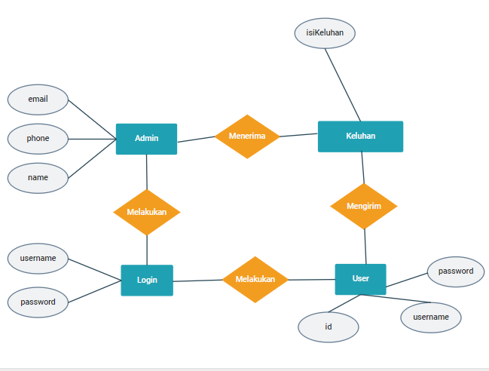

### 4.1.2. Table Specification

**Tabel 10 Daftar Tabel Aplikasi Web Del Apotek**

|  |  |  |
| --- | --- | --- |
| Nama Tabel | Primary Key | Deskripsi Isi |
| Users | id | Berisi data diri dari pengguna seperti nama, email dan password yang diperlukan pada saat pendaftaran |
| password_resets | - | Berisi email yang digunakan pengguna dan token notifikasi setelah melakukan pendaftaran |
| Migrations | id | Ketika backend membuat tabel baru atau kolom baru menggunakan migration. Maka informasi tabel seperti tanggal pembuatan, nama tabel, nama kolom akan disimpan pada tabel ini. |
| kirim_resep | id | Berisi id, file, keterangan, created_at, updated_at yang dimiliki oleh pengguna |
| usulkan_produk | id | Berisi id, file, keterangan, created_at, updated_at yang dimiliki oleh pengguna |
| beranda | id | Berisi judulBeranda, excerptBody, isiBeranda, gambar, created_at dan updated_at. Dilengkapi dengan Edit, copy dan juga delete |
| informasi | id | Berisi id, judulInformasi, gambar, excerptJudul, excerptBody, text1, text2, created_at dan updated_at. Dilengkapi dengan Edit, copy dan juga delete |
| keluhan | id | Berisi id, pesanKeluhan, created_at dan updated_at |
| produk | id | Berisi id, namaProduk, hargaProduk, stokProduk, gambarProduk, brand, created_at, dan updated_at |
| failed_jobs | id | Berisi id, uuid, connection, queue, payload, exception, failed_at |
| personal_access_tokens | id | Berisi id, tokenable_id, tokenable_type, name, token, abilities, last_used_at, created_at, updated_at. |
| cart_detail | id | Berisi produk_id, cart_id, qty, harga, diskon, subtotal, created_at, updated_at. |
| cart | id | Berisi user_id, no_invoice , status_cart, status_pembayaran, status_pengiriman, no_resi, ekspedisi, subtotal, ongkir, diskon, total, created_at, updated_at. |
| images | id | Berisi user_id, url, created_at, updated_at. |
| produk_image | id | Berisi produk_id, foto, created_at, updated_at. |
| produk_promo | id | Berisi produk_id, harga_awal, harga_akhir, diskon_persen, diskon_nominal, user_id, created_at, updated_at. |
| slideshow | id | Berisi id, foto, caption_title, caption_content, user_id, created_at, updated_at. |
| wishlist | id | Berisi id, produk_id, user_id created_at, updated_at. |

### 

### 4.1.2.1. Table-1

#### Table User

Tabel users

Identifikasi/Nama : users

Deskripsi Isi : Berisi data diri dari pengguna seperti nama, email dan password

Jenis : tabel data induk

Primary Key :

Detail Description :

**Tabel 11 Daftar Tabel users**

|  |  |  |  |  |  |
| --- | --- | --- | --- | --- | --- |
| Id Field | Deskripsi | Tipe & Length | Boleh NULL | Default | Keterangan |
| id |  | bgint(20) | NO | None | Id dari users |
| nama |  | varchar(255) | NO | None | Nama dari pengguna akun |
| email |  | varchar(150) | NO | None | Email dari pengguna akun |
| password |  | varchar(255) | NO | None | Password dari email pengguna akun |
| email_verified_at |  | timestamp | NO | None | Email terverikasi milik pengguna akun |
| remember_token |  | varchar(100) | NO | None | Token yang diterima dari email yang telah diverifikasi |
| created_at |  | timestamp | NO | current_timestamp() | Fitur yang dikelola oleh pengguna akun |
| updated_at |  | timestamp | NO | current_timestamp() | Fitur yang diupdate oleh pengguna akun |

#### Tabel password_reset

Identifikasi/Nama : password_reset

Deskripsi Isi : Berisi email yang digunakan pengguna dan token notifikasi setelah melakukan pendaftaran

Jenis : tabel data induk

Primary Key :

Detail Description :

**Tabel 12 Daftar Tabel password**_**reset**

|  |  |  |  |  |  |
| --- | --- | --- | --- | --- | --- |
| Id Field | Deskripsi | Tipe & Length | Boleh NULL | Default | Keterangan |
| email |  | varchar(150) | NO | None | Email yang dipakai oleh pengguna akun saat mendaftar |
| token |  | varchar(255) | NO | None | Token verifiaksi yang diterima oleh pengguna akun setelah melakukan pendaftaran |
| created_at |  | timestamp | NO | current_timestamp() | Fitur yang dapat dikelola oleh pengguna akun setelah masuk ke dashboard aplikasi Del Apotek |

#### Tabel migrations

Identifikasi/Nama : password_reset

Deskripsi Isi : Ketika backend membuat tabel baru atau kolom baru menggunakan migration. Maka informasi tabel seperti tanggal pembuatan, nama tabel, nama kolom akan disimpan pada tabel ini.

Jenis : tabel data induk

Primary Key : id

Detail Description :

**Tabel 13 Daftar Tabel migrations**

|  |  |  |  |  |  |
| --- | --- | --- | --- | --- | --- |
| Id Field | Deskripsi | Tipe & Length | Boleh NULL | Default | Keterangan |
| id |  | int(10) unsigned | NO | None | id users |
| migration |  | varchar(255) | NO | None | Membuat table baru atau kolom baru menggunakan migrations |
| batch |  | timestamp | NO | current_timestamp() | Angkatan dari pengguna akun |

#### Tabel kirim_resep

Identifikasi/Nama : kirim_resep

Deskripsi Isi : Berisi file dan juga keterangan dari file tersebut

Jenis : tabel data induk

Primary Key :

Detail Description :

**Tabel 14 Daftar Tabel kirim_resep**

|  |  |  |  |  |  |
| --- | --- | --- | --- | --- | --- |
| Id Field | Deskripsi | Tipe & Length | Boleh NULL | Default | Keterangan |
| id |  | int(10) | NO | None | id users |
| file |  | varchar(100) | NO | None | file dari resep yang dikirimkan ke database |
| ket |  | varchar(225) | No | None | Keterangan dari resep yang dikirimkan oleh user kedatabase |
| created_at |  | timestamp | NO | current_timestamp() | Fitur yang dapat dikelola oleh pengguna akun setelah masuk ke dashboard aplikasi Del Apotek |
| updated_at |  | timestamp | NO | current_timestamp() | Fitur yang diupdate oleh pengguna akun |

#### Tabel usulkan_produk

Identifikasi/Nama : usulkan_produk

Deskripsi Isi : Berisi file dan juga keterangan dari file tersebut

Jenis : tabel data induk

Primary Key :

Detail Description :

**Tabel 15 Daftar Tabel usulkan_produk**

|  |  |  |  |  |  |
| --- | --- | --- | --- | --- | --- |
| Id Field | Deskripsi | Tipe & Length | Boleh NULL | Default | Keterangan |
| id |  | int(10) | NO | None | id users |
| file |  | varchar(100) | NO | None | file dari produk yang dikirimkan ke database |
| ket |  | varchar(225) | No | None | Keterangan dari produk yang dikirimkan oleh user kedatabase |
| created_at |  | timestamp | NO | current_timestamp() | Fitur yang dapat dikelola oleh pengguna akun setelah masuk ke dashboard aplikasi Del Apotek |
| updated_at |  | timestamp | NO | current_timestamp() | Fitur yang diupdate oleh pengguna akun |

#### Tabel beranda

Identifikasi/Nama : beranda

Deskripsi Isi : Berisi judulBeranda, excerptBody, isiBeranda, gambar, created_at dan updated_at. Dilengkapi dengan Edit, copy dan juga delete

Jenis : tabel data induk

Primary Key :

Detail Description :

**Tabel 16 Daftar Tabel beranda**

|  |  |  |  |  |  |
| --- | --- | --- | --- | --- | --- |
| Id Field | Deskripsi | Tipe & Length | Boleh NULL | Default | Keterangan |
| id |  | int(10) | NO | None | id users |
| judulBeranda |  | varchar(255) | NO | None | file berisi judul beranda |
| excerptBody |  | text | NO | None | berisi potongan informasi |
| isiBeranda |  | text | NO | None | berisi lengkap mengenai informasi |
| gambar |  | varchar(255) | NO | None | berisi gambar terkait informasi yang dimuat pada artikel |
| created_at |  | timestamp | NO | current_timestamp() | Fitur yang dapat dikelola oleh pengguna akun setelah masuk ke dashboard aplikasi Del Apotek |
| updated_at |  | timestamp | NO | current_timestamp() | Fitur yang diupdate oleh pengguna akun |

#### Tabel informasi

Identifikasi/Nama : informasi

Deskripsi Isi : Berisi id, judulInformasi, gambar, excerptJudul, excerptBody, text1, text2, created_at dan updated_at. Dilengkapi dengan Edit, copy dan juga delete

Jenis : tabel data induk

Primary Key :

Detail Description :

**Tabel 17 Daftar Tabel informasi**

|  |  |  |  |  |  |
| --- | --- | --- | --- | --- | --- |
| Id Field | Deskripsi | Tipe & Length | Boleh NULL | Default | Keterangan |
| id |  | int(10) | NO | None | id users |
| judulInformasi |  | varchar(255) | NO | None | file berisi judul informasi |
| excerptJudul |  | text | NO | None | berisi judul |
| excerptBody |  | text | NO | None | berisi potongan informasi |
| gambar |  | varchar(255) | NO | None | berisi gambar terkait informasi yang dimuat pada artikel |
| text1 |  | text | NO | None | berisi informasi pertama |
| text2 |  | text | NO | None | berisi informasi kedua |
| created_at |  | timestamp | NO | current_timestamp() | Fitur yang dapat dikelola oleh pengguna akun setelah masuk ke dashboard aplikasi Del Apotek |
| updated_at |  | timestamp | NO | current_timestamp() | Fitur yang diupdate oleh pengguna akun |

#### Tabel keluhan

Identifikasi/Nama : keluhan

Deskripsi Isi : Berisi id, pesanKeluahan, created_at, updated_at

Jenis : tabel data induk

Primary Key :

Detail Description :

**Tabel 18 Daftar Tabel keluhan**

|  |  |  |  |  |  |
| --- | --- | --- | --- | --- | --- |
| Id Field | Deskripsi | Tipe & Length | Boleh NULL | Default | Keterangan |
| id |  | int(10) unsigned | NO | None | id users |
| pesanKeluhan |  | text | NO | None | berisi keluhan dari user |
| created_at |  | timestamp | NO | current_timestamp() | Fitur yang dapat dikelola oleh pengguna akun setelah masuk ke dashboard aplikasi Del Apotek |
| updated_at |  | timestamp | NO | current_timestamp() | Fitur yang diupdate oleh pengguna akun |

#### Tabel produk

Identifikasi/Nama : produk

Deskripsi Isi : Berisi id, namaProduk, hargaProduk, stokProduk, gambarProduk, brand, created_at dan updated_at. Dilengkapi dengan Edit, copy dan juga delete

Jenis : tabel data induk

Primary Key :

Detail Description :

**Tabel 19 Daftar Tabel produk**

|  |  |  |  |  |  |
| --- | --- | --- | --- | --- | --- |
| Id Field | Deskripsi | Tipe & Length | Boleh NULL | Default | Keterangan |
| id |  | int(10) unsigned | NO | None | id users |
| namaProduk |  | varchar(255) | NO | None | berisi nama produk |
| hargaProduk |  | decimal(8,2) | NO | None | berisi harga produk |
| stokProduk |  | int(11) | NO | None | berisi stok produk yang di pilih |
| gambarProduk |  | varchar(255) | NO | None | berisi gambar dari produk yang dipilih |
| brand |  | varchar(255) | NO | None | berisi brand dari produk |
| created_at |  | timestamp | NO | current_timestamp() | Fitur yang dapat dikelola oleh pengguna akun setelah masuk ke dashboard aplikasi Del Apotek |
| updated_at |  | timestamp | NO | current_timestamp() | Fitur yang diupdate oleh pengguna akun |

#### Tabel failed_jobs

Identifikasi/Nama : failed_jobs

Deskripsi Isi : Berisi id, uuid, connection, queue, payload, exception, failed_at, created_at dan updated_at. Dilengkapi dengan Edit, copy dan juga delete

Jenis : tabel data induk

Primary Key :

Detail Description :

**Tabel 20 Daftar Tabel failed_jobs**

|  |  |  |  |  |  |
| --- | --- | --- | --- | --- | --- |
| Id Field | Deskripsi | Tipe & Length | Boleh NULL | Default | Keterangan |
| id |  | int(10) unsigned | NO | None | id users |
| uuid |  | varchar(255) | NO | None | berisi uuid |
| connection |  | text | NO | None | berisi connection |
| queue |  | text | NO | None | berisi queue |
| payload |  | longtext | NO | None | berisi informasi mengenai payload |
| exception |  | longtext | NO | None | berisi informasi terkait exception |
| failed_at |  | timestamp | NO | current_timestamp() | berisi informasi terkait failed_at |

#### Tabel personal_access_tokens

Identifikasi/Nama : personal_access_tokens

Deskripsi Isi : Berisi id, namaProduk, hargaProduk, stokProduk, gambarProduk, brand, created_at dan updated_at. Dilengkapi dengan Edit, copy dan juga delete

Jenis : tabel data induk

Primary Key :

Detail Description :

**Tabel 21 Daftar Tabel** personal_access_tokens

|  |  |  |  |  |  |
| --- | --- | --- | --- | --- | --- |
| Id Field | Deskripsi | Tipe & Length | Boleh NULL | Default | Keterangan |
| id |  | int(10) unsigned | NO | None | id users |
| tokenable_type |  | varchar(255) | NO | None | berisi terkait tokenable_type |
| tokenable_id |  | text | NO | None | berisi terkait tokenable_id |
| name |  | varchar(255) | NO | None | berisi nama |
| token |  | varchar(64) | NO | None | beriri terkait token |
| abilities |  | text | NO | None | berisi informasi terkait abilities |
| last_used_at |  | timestamp | NO | None | berisi informasi terkait last_used_at |
| created_at |  | timestamp | NO | None | Fitur yang dapat dikelola oleh pengguna akun setelah masuk ke dashboard aplikasi Del Apotek |
| updated_at |  | timestamp | NO | None | Fitur yang diupdate oleh pengguna akun |

#### Tabel cart_detail

Identifikasi/Nama : cart_detail

Deskripsi Isi : Berisi id, produk_id, cart_id, qty, harga, diskon, subtotal, created_at dan updated_at. Dilengkapi dengan Edit, copy dan juga delete

Jenis : tabel data induk

Primary Key :

Detail Description :

**Tabel 22 Daftar Tabel** cart_detail

|  |  |  |  |  |  |
| --- | --- | --- | --- | --- | --- |
| Id Field | Deskripsi | Tipe & Length | Boleh NULL | Default | Keterangan |
| id |  | int(10) unsigned | NO | None | id users |
| produk_id |  | int(10) | NO | None | id produk |
| cart_id |  | Int(10) | NO | None | berisi id cart |
| qty |  | double(12,2) | NO | 0.00 | berisi quantity dari produk |
| harga |  | double(12,2) | NO | 0.00 | berisi terkait harga produk |
| diskon |  | double(12,2) | NO | 0.00 | berisi diskon produk |
| subtotal |  | double(12,2) | NO | 0.00 | berisi informasi terkait subtotal |
| created_at |  | timestamp | Yes | NULL | Fitur yang dapat dikelola oleh pengguna akun setelah masuk ke dashboard aplikasi Del Apotek |
| updated_at |  | timestamp | Yes | NULL | Fitur yang diupdate oleh pengguna akun |

#### Tabel cart

Identifikasi/Nama : cart

Deskripsi Isi : Berisi id, user_is, no_invoice, status_cart, status_pembayaran, status_pengiriman, no_resi, ekspedisi, subtotal, Ongkir, diskon, total, created_at dan updated_at. Dilengkapi dengan Edit, copy dan juga delete

Jenis : tabel data induk

Primary Key :

Detail Description :

**Tabel 23 Daftar Tabel** cart

|  |  |  |  |  |  |
| --- | --- | --- | --- | --- | --- |
| Id Field | Deskripsi | Tipe & Length | Boleh NULL | Default | Keterangan |
| id |  | int(10) | NO | None | id users |
| user_id |  | int(10) | NO | None | id user |
| no_invoice |  | varchar(255) | NO | None | berisi terkait nomor invoice |
| status_pembayaran |  | varchar(255) | NO | None | berisi informasi status pembayaran |
| status_pengiriman |  | varchar(255) | NO | None | berisi informasi status pengiriman |
| no_resi |  | varchar(255) | Yes | NULL | Berisi informasi terkait nomor resi produk |
| ekspedisi |  | varchar(255) | Yes | NULL | berisi informasi terkait jenis ekspedisi yang digunakan |
| subtotal |  | double(12,2) | No | 0.00 | berisi terkait subtotal produk |
| ongkir |  | double(12,2) | No | 0.00 | berisi terkait ongkos pengiriman produk |
| diskon |  | double(12,2) | No | 0.00 | berisi terkait diskon yang diperoleh dari produk |
| total |  | double(12,2) | No | 0.00 | berisi terkait total produk |
| created_at |  | timestamp | Yes | NULL | Fitur yang dapat dikelola oleh pengguna akun setelah masuk ke dashboard aplikasi Del Apotek |
| updated_at |  | timestamp | Yes | NULL | Fitur yang diupdate oleh pengguna akun |

#### Tabel images

Identifikasi/Nama : images

Deskripsi Isi : Berisi id, user_id, url, created_at dan updated_at. Dilengkapi dengan Edit, copy dan juga delete

Jenis : tabel data induk

Primary Key :

Detail Description :

**Tabel 24 Daftar Tabel** images

|  |  |  |  |  |  |
| --- | --- | --- | --- | --- | --- |
| Id Field | Deskripsi | Tipe & Length | Boleh NULL | Default | Keterangan |
| id |  | int(10) | NO | None | id image |
| user_id |  | int(10) | NO | None | id user |
| url |  | varchar(255) | NO | None | berisi terkait nomor invoice |
| created_at |  | timestamp | Yes | NULL | Fitur yang dapat dikelola oleh pengguna akun setelah masuk ke dashboard aplikasi Del Apotek |
| updated_at |  | timestamp | Yes | NULL | Fitur yang diupdate oleh pengguna akun |

#### Tabel produk_images

Identifikasi/Nama : produk_images

Deskripsi Isi : Berisi id, produk_id, foto, created_at dan updated_at. Dilengkapi dengan Edit, copy dan juga delete

Jenis : tabel data induk

Primary Key :

Detail Description :

**Tabel 25 Daftar Tabel** produk_images

|  |  |  |  |  |  |
| --- | --- | --- | --- | --- | --- |
| Id Field | Deskripsi | Tipe & Length | Boleh NULL | Default | Keterangan |
| id |  | int(10)  unsigned | NO | None | berisi id |
| produk_id |  | int(10)  unsigned | NO | None | id produk |
| foto |  | varchar(255) | Yes | NULL | berisi terkait foto produk |
| created_at |  | timestamp | Yes | NULL | Fitur yang dapat dikelola oleh pengguna akun setelah masuk ke dashboard aplikasi Del Apotek |
| updated_at |  | timestamp | Yes | NULL | Fitur yang diupdate oleh pengguna akun |

#### Tabel produk_promo

Identifikasi/Nama : produk_promo

Deskripsi Isi : Berisi id, namaProduk, hargaProduk, stokProduk, gambarProduk, brand, created_at dan updated_at. Dilengkapi dengan Edit, copy dan juga delete

Jenis : tabel data induk

Primary Key :

Detail Description :

**Tabel 26 Daftar Tabel** produk_promo

|  |  |  |  |  |  |
| --- | --- | --- | --- | --- | --- |
| Id Field | Deskripsi | Tipe & Length | Boleh NULL | Default | Keterangan |
| id |  | int(10)  unsigned | NO | None | id users |
| produk_id |  | int(10)  unsigned | NO | None | id produk |
| harga_awal |  | decimal(16,2) | NO | 0.00 | berisi terkait harga awal |
| harga_akhir |  | decimal(16,2) | NO | 0.00 | berisi terkait harga akhir |
| diskon_persen |  | int(11) | NO | 0 | berisi informasi persenan diskon produk |
| diskon_nominal |  | decimal(16,2) | NO | 0.00 | berisi nominal diskon |
| user_id |  | int(10)  unsigned | NO | None | Berisi id user |
| created_at |  | timestamp | Yes | NULL | Fitur yang dapat dikelola oleh pengguna akun setelah masuk ke dashboard aplikasi Del Apotek |
| updated_at |  | timestamp | Yes | NULL | Fitur yang diupdate oleh pengguna akun |

#### Tabel slide_show

Identifikasi/Nama : slide_show

Deskripsi Isi : Berisi id, foto, caption_title, caption_content, user_id, created_at dan updated_at. Dilengkapi dengan Edit, copy dan juga delete

Jenis : tabel data induk

Primary Key :

Detail Description :

**Tabel 27 Daftar Tabel** slide_show

|  |  |  |  |  |  |
| --- | --- | --- | --- | --- | --- |
| Id Field | Deskripsi | Tipe & Length | Boleh NULL | Default | Keterangan |
| id |  | int(10)  unsigned | NO | None | id users |
| foto |  | Varchar(225) | NO | None | Berisi foto produk |
| caption_title |  | Varchar(225) | Yes | NULL | Berisi caption dari title |
| caption_content |  | Varchar(225) | Yes | NULL | Berisi caption dari content |
| user_id |  | int(10)  Unsigned | NO | None | Berisi id user |
| created_at |  | timestamp | Yes | NULL | Fitur yang dapat dikelola oleh pengguna akun setelah masuk ke dashboard aplikasi Del Apotek |
| updated_at |  | timestamp | Yes | NULL | Fitur yang diupdate oleh pengguna akun |

#### Tabel wishlist

Identifikasi/Nama : wishlist

Deskripsi Isi : Berisi id, foto, caption_title, caption_content, user_id, created_at dan updated_at. Dilengkapi dengan Edit, copy dan juga delete

Jenis : tabel data induk

Primary Key :

Detail Description :

**Tabel 28 Daftar Tabel** wishlist

|  |  |  |  |  |  |
| --- | --- | --- | --- | --- | --- |
| Id Field | Deskripsi | Tipe & Length | Boleh NULL | Default | Keterangan |
| id |  | int(10)  unsigned | NO | None | id users |
| produk_id |  | int(10)  unsigned | NO | None | Berisi id produk |
| user_id |  | int(10)  Unsigned | NO | None | Berisi id user |
| created_at |  | timestamp | Yes | NULL | Fitur yang dapat dikelola oleh pengguna akun setelah masuk ke dashboard aplikasi Del Apotek |
| updated_at |  | timestamp | Yes | NULL | Fitur yang diupdate oleh pengguna akun |

## Screen Design

**Tabel 29 Screen Summary List**

|  |  |  |
| --- | --- | --- |
| **level** | **Screen Name** | **Short Description** |
| 0 | Halaman Utama | Pada halaman ini terdapat form berupa inputan username/email dan juga password serta dilengkapi dengan button login. Jika belum memiliki akun, klik button daftar pada halaman login tersebut guna melakukan tahap registrasi terlebih dahulu. Pada halaman tersebut akan diminta input nama, username/email, serta password dan juga button Daftar. |
| 1 | Halaman Pertama | Pada halaman ini akan dilengkapi bagian header, content dan juga footer. Pada bagian content terdapat berbagai macam informasi mulai dari slider, terbaru, promo, dan dilengkapi dengan sejumlah artikel yang mengandung banyak informasi terkait masalah kesehatan serta tambahan informasi berupa 3 link video youtube dan penjelasan mengenai tipe - tipe diabetes serta dilengkapi dengan testimonial pengguna berupa slider. |
| 2 | Halaman Kedua | Pada halaman ini akan dilengkapi bagian header, content dan juga footer. Pada bagian ini terdapat click dropdown yang dikategorikan berdasarkan informasi semua, obat, alat kesehatan, obat herbal dan alat kosmetik. Pada setiap produk yang ditampilkan akan diberi berupa gambar produk, nama produk dan juga harga dari produk tersebut. Dilengkapi juga fitur pagination guna membantu kita menuju halaman kategori yang selanjutnya. |
| 3 | Halaman Ketiga | Pada bagian ini, dilengkapi dengan bagian header, content dan juga footer. Pada bagian content akan berisi kumpulan - kumpulan informasi berupa artikel - artikel terkait kesehatan. Pada bagian halaman informasi ini, ketika pengguna mengklik salah satu artikel, maka akan muncul informasi lengkap terkait topik dari artikel yang dikunjungi. Begitu juga dengan artikel lainnya. |
| 4. | Halaman Keempat | Pada bagian halaman Kirim Resep ini, dilengkapi juga bagian header, content dan juga bagian Footer. Pada bagian Header akan berisi menu navigasi, fitur search, keranjang dan fitur login register. Sedangkan pada bagian content halaman kirim resep ini, pengguna akan diminta mengupload sebuah file yang dilengkapi dengan textarea untuk keterangan akan file yang di upload. Kemudian menekan button kirim dan data yang kita kirim akan sampai ke dalam database pemilik website untuk diproses. Pada bagian Footer terdapat keterangan singkat mengenai Del Apotek, Link dan juga contact dari Del Apotek sendiri. |
| 5. | Halaman Kelima | Pada bagian halaman Usulkan Produk ini, dilengkapi juga bagian header, content dan juga bagian Footer. Pada bagian Header akan berisi menu navigasi, fitur search, keranjang dan fitur login register. Sedangkan pada bagian content halaman usulkan produk ini, apabila pengguna memiliki saran produk baru maka pengguna akan diminta mengupload sebuah file yang dilengkapi dengan textarea untuk keterangan akan file yang di upload. Kemudian menekan button kirim dan data yang kita kirim akan sampai ke dalam database pemilik website untuk diproses. Pada bagian Footer terdapat keterangan singkat mengenai Del Apotek, Link dan juga contact dari Del Apotek sendiri. |
| 6. | Halaman Keenam | Pada bagian halaman Keluhan ini, dilengkapi juga bagian header, content dan juga bagian Footer. Pada bagian Header akan berisi menu navigasi, fitur search, keranjang dan fitur login register. Sedangkan pada bagian content, pengguna akan diminta menginputkan sebuah text mengenai keluhan yang ada pada dirinya. Tujuannya agar pengguna bisa melakukan konsultasi kepada pihak apotek mengenai keluhan uang ia alami. Menekan button kirim, dan akan tersampaikan ke database pemilik website. Pada bagian Footer terdapat keterangan singkat mengenai Del Apotek, Link dan juga contact dari Del Apotek sendiri. |
| 7. | Halaman Ketuju | Pada bagian halaman Detail Produk ini, dilengkapi juga bagian header, content dan juga bagian Footer. Pada bagian Header akan berisi menu navigasi, fitur search, keranjang dan fitur login register. Pada bagian content, setelah user memilih produk yang hendak ia pesan maka akan menuju halaman detail produk. Pada halaman tersebut terdapat nama produk, harga produk, jumlah produk yang akan di beli serta button icon keranjang yang nantinya ketika kita klik button tersebut akan menuju halaman keranjang untuk melakukan tahap pemesanan yang selanjutnya. Pada bagian Footer terdapat keterangan singkat mengenai Del Apotek, Link dan juga contact dari Del Apotek sendiri. |
| 8. | Halaman Kedelapan | Pada bagian halaman Keranjang ini, dilengkapi juga bagian header, content dan juga bagian Footer. Pada bagian Header akan berisi menu navigasi, fitur search, keranjang dan fitur login register. Pada halaman keranjang ini, produk yang kita pesan akan diurutkan berdasarkan nama produk, harga produk dan juga kuantitas produk yang hendak dibeli. Dilengkapi juga sebuah button untuk hapus apabila kita ingin membatalkan proses pemesanan. Jika pesanan kita sudah fix, maka akan ditampilkan rincian pemesanan dan juga button untuk melakukan tahapan CheckOut. Pada bagian Footer terdapat keterangan singkat mengenai Del Apotek, Link dan juga contact dari Del Apotek sendiri. |
| 9. | Halaman Admin | Pada bagian halaman Keranjang ini, dilengkapi juga bagian header, content dan juga bagian Footer. Pada bagian Header akan berisi menu navigasi, fitur search, keranjang dan fitur login register. Pada bagian content terdapat beberapa menu seperti bagian produk, kategori, promo, wishlist, dan slideshow. Pada bagian inilah admin akan bertanggunggung jawab untuk melakukan proses create, update and delete data-data pada website Del Apotek. Pada bagian Footer terdapat keterangan singkat mengenai Del Apotek, Link dan juga contact dari Del Apotek sendiri. |

### Screen - 0

Pada halaman ini terdapat nama aplikasi website dan juga fitur login dan juga register

#### Nama Layar:

Halaman Utama Del Apotek

#### Access Path :

<https://delapotek.trivenaynpanjaitan.my.id/register>

<https://delapotek.trivenaynpanjaitan.my.id/login>

#### Deskripsi Umum :

Pada halaman ini terdapat form berupa inputan username/email dan juga password serta dilengkapi dengan button login. Jika belum memiliki akun, klik button daftar pada halaman login tersebut guna melakukan tahap registrasi terlebih dahulu. Pada halaman tersebut akan diminta input nama, username/email, serta password dan juga button Daftar.Bagi pengguna yang belum memiliki akun dapat melakukan pendaftaran dengan mengisi form pendaftaran yang berisi yaitu:

1. Nama lengkap
2. Username/Email
3. Tanggal Lahir
4. Password
5. Konfirmasi Password

#### Sketsa layar:

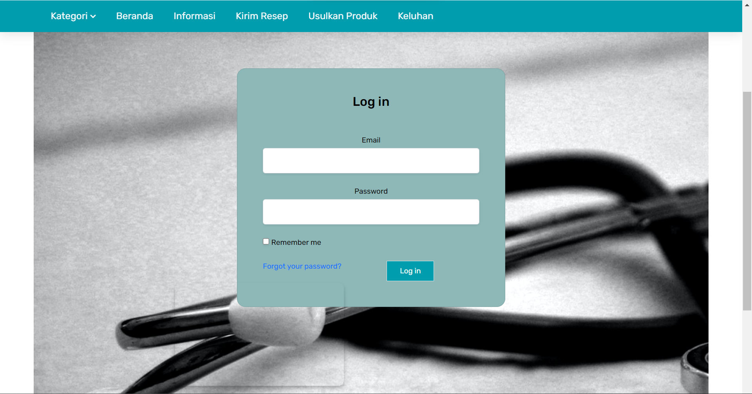

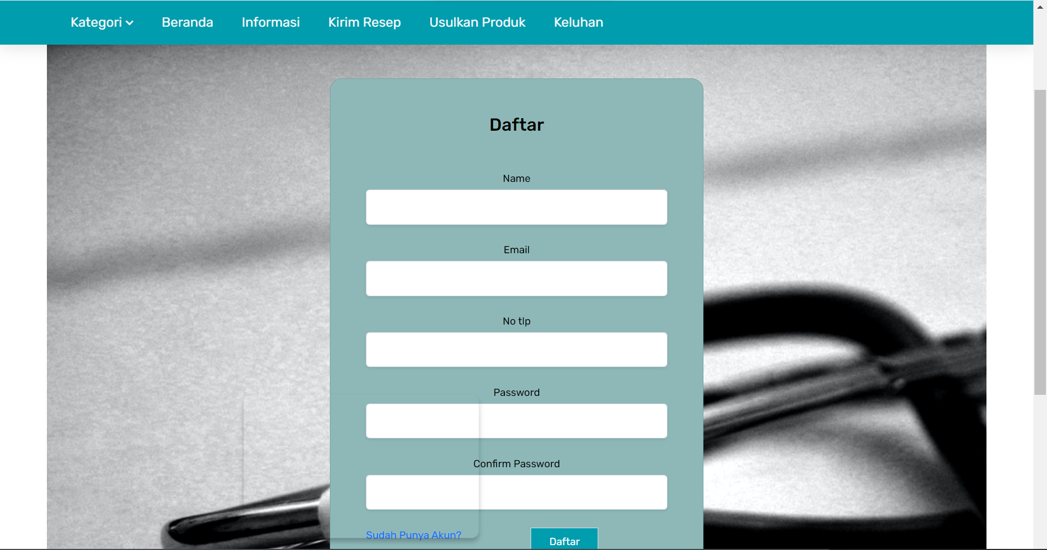

**Tabel 30 Detail Design Layar : Screen**

|  |  |  |  |  |
| --- | --- | --- | --- | --- |
| **No.** | **Item/Object Name** | **Object Type** | **Description** | **File** |
|  | Nama | Form | Merupakan nama user yang menjadi identitas |  |
|  | Username/email | Form | Email yang dipakai oleh pengguna untuk mengakses Del Apotek |  |
|  | Tanggal Lahir | Form | Tanggal lahir pengguna |  |
|  | Password | Form | Kata sandi yang dipakai oleh pengguna |  |
| 1. K | Konfirmasi Password | Form | Ulang kata sandi yang dipakai oleh pengguna |  |
| 6. | Daftar | Button | Melakukan pendaftaran ke server Del Apotek |  |

#### Data Base/Tabel terkait

**Tabel 31 Daftar Tabel users**

|  |  |  |  |  |  |
| --- | --- | --- | --- | --- | --- |
| Id Field | Deskripsi | Tipe & Length | Boleh NULL | Default | Keterangan |
| id |  | bgint(20) | NO | None | Id dari users |
| nama |  | varchar(255) | NO | None | Nama dari pengguna akun |
| email |  | varchar(150) | NO | None | Email dari pengguna akun |
| password |  | varchar(255) | NO | None | Password dari email pengguna akun |
| email_verified_at |  | timestamp | NO | None | Email terverikasi milik pengguna akun |
| remember_token |  | varchar(100) | NO | None | Token yang diterima dari email yang telah diverifikasi |
| created_at |  | timestamp | NO | current_timestamp() | Fitur yang dikelola oleh pengguna akun |
| updated_at |  | timestamp | NO | current_timestamp() | Fitur yang diupdate oleh pengguna akun |

### Screen - 1

Pada halaman ini terdapat menu beranda yang meliputi banyak informasi berupa artikel - artikel lengkap.

#### Nama Layar:

Halaman Pertama Del Apotek

#### Access Path:

[https://delapotek.trivenaynpanjaitan.my.id/](https://delapotek.trivenaynpanjaitan.my.id/kategori/Alat%20Kesehatan)

#### Deskripsi Umum:

Pada halaman ini akan dilengkapi bagian header, content dan juga footer. Pada bagian content terdapat berbagai macam informasi mulai dari slider, terbaru, promo, dan dilengkapi dengan sejumlah artikel yang mengandung banyak informasi terkait masalah kesehatan serta tambahan informasi berupa 3 link video youtube dan penjelasan mengenai tipe - tipe diabetes serta dilengkapi dengan testimonial pengguna berupa slider.

#### Sketsa layar:

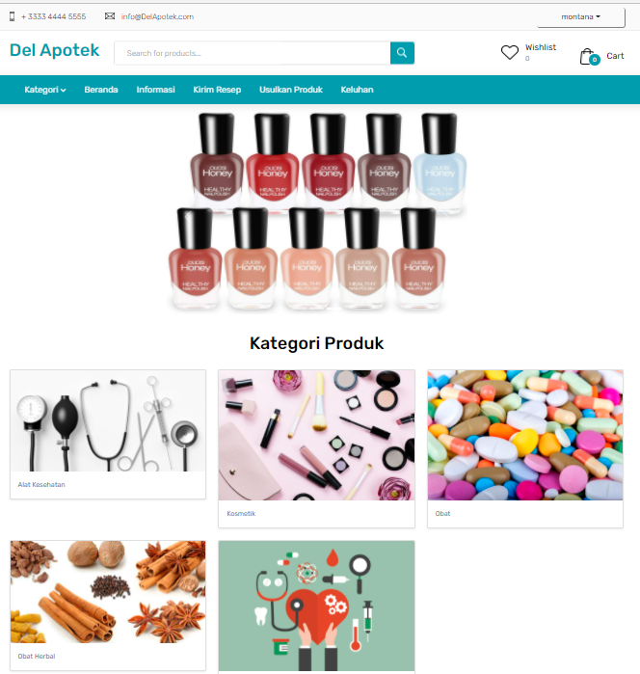

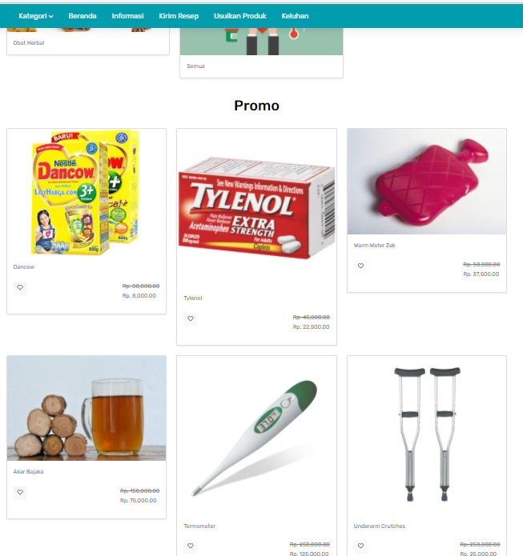

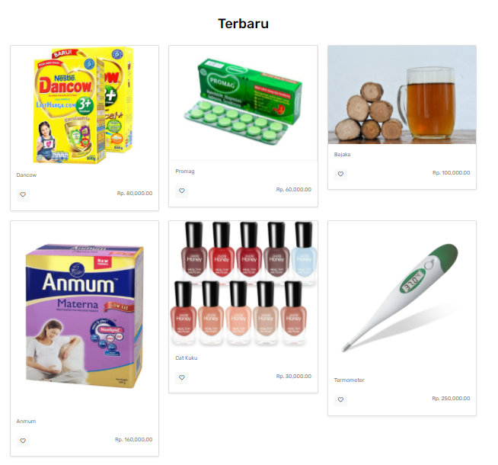

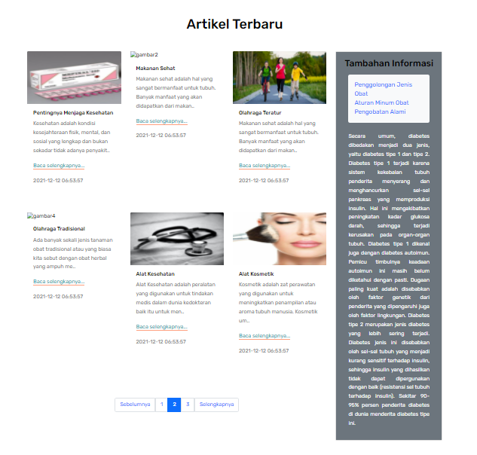

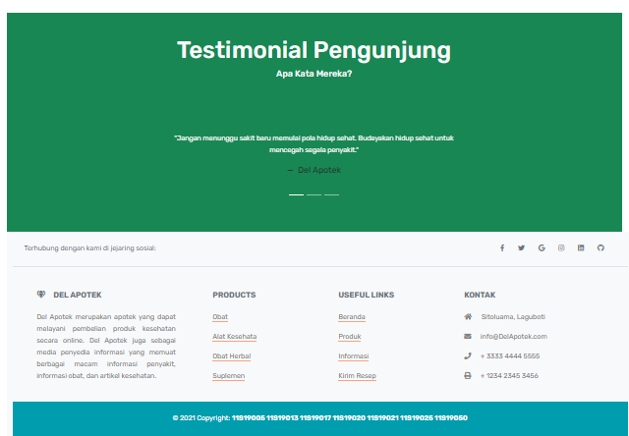

#### Data Base/Tabel terkait

**Tabel 32 Daftar Tabel beranda**

|  |  |  |  |  |  |
| --- | --- | --- | --- | --- | --- |
| Id Field | Deskripsi | Tipe & Length | Boleh NULL | Default | Keterangan |
| id |  | int(10) | NO | None | id users |
| judulBeranda |  | varchar(255) | NO | None | file berisi judul beranda |
| excerptBody |  | text | NO | None | berisi potongan informasi |
| isiBeranda |  | text | NO | None | berisi lengkap mengenai informasi |
| gambar |  | varchar(255) | NO | None | berisi gambar terkait informasi yang dimuat pada artikel |
| created_at |  | timestamp | NO | current_timestamp() | Fitur yang dapat dikelola oleh pengguna akun setelah masuk ke dashboard aplikasi Del Apotek |
| updated_at |  | timestamp | NO | current_timestamp() | Fitur yang diupdate oleh pengguna akun |

### Screen - 2

Pada halaman ini terdapat menu Kategori yang meliputi beberapa sub menu lagi berupa semua, obat, alat kesehatan, obat herbal dll

#### Nama Layar:

Halaman Kedua Del Apotek

#### Access Path:

<https://delapotek.trivenaynpanjaitan.my.id/kategori/Semua>

<https://delapotek.trivenaynpanjaitan.my.id/kategori/Obat%20Herbal>

[https://delapotek.trivenaynpanjaitan.my.id/kategori/Obat](https://delapotek.trivenaynpanjaitan.my.id/kategori/Obat%20Herbal)

<https://delapotek.trivenaynpanjaitan.my.id/kategori/Kosmetik>

<https://delapotek.trivenaynpanjaitan.my.id/kategori/Alat%20Kesehatan>

#### Deskripsi Umum:

Pada halaman ini akan dilengkapi bagian header, content dan juga footer. Pada bagian ini terdapat click dropdown yang dikategorikan berdasarkan informasi semua, obat, alat kesehatan, obat herbal dan alat kosmetik. Pada setiap produk yang ditampilkan akan diberi berupa gambar produk, nama produk dan juga harga dari produk tersebut. Dilengkapi juga fitur pagination guna membantu kita menuju halaman kategori yang selanjutnya.

#### Sketsa layar:

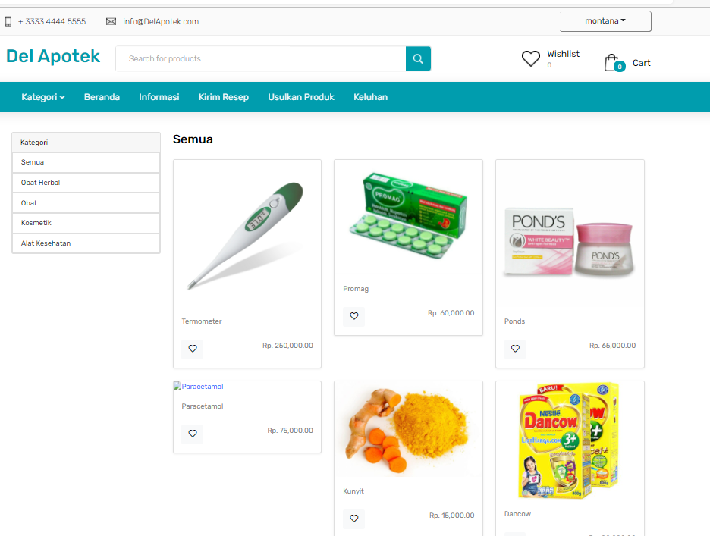

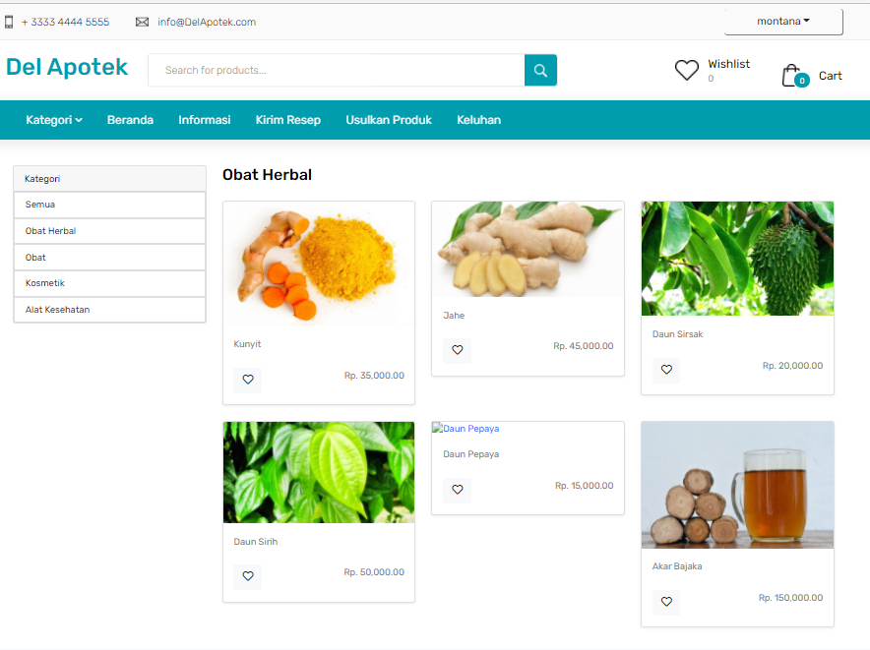

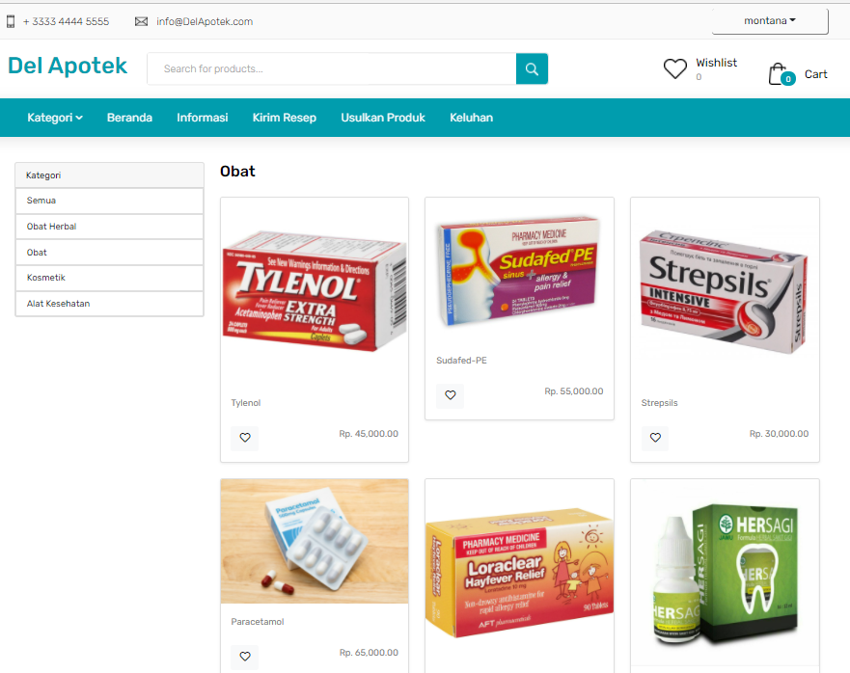

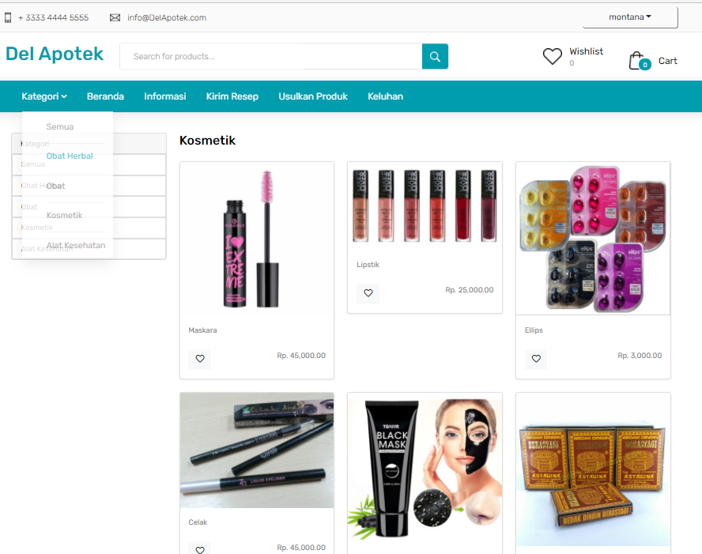

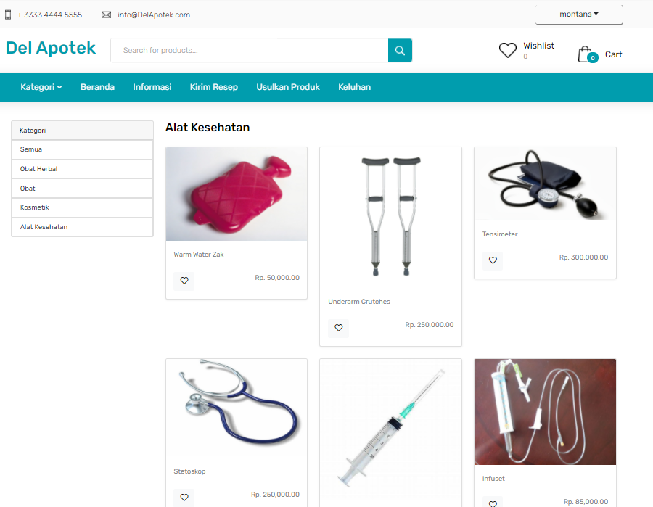

#### Data Base/Tabel terkait

None

### Screen-3

Pada halaman ini terdapat menu informasi yang meliputi banyak infrormasi seputaran kesehatan.

#### 4.2.4.1 Nama Layar:

Halaman Ketiga Del Apotek

#### 4.2.4.2 Access Path:

<https://delapotek.trivenaynpanjaitan.my.id/informasi>

#### 4.2.4.3 Deskripsi Umum:

Pada bagian ini, dilengkapi dengan bagian header, content dan juga footer. Pada bagian content akan berisi kumpulan - kumpulan informasi berupa artikel - artikel terkait kesehatan. Pada bagian halaman informasi ini, ketika pengguna mengklik salah satu artikel, maka akan muncul informasi lengkap terkait topik dari artikel yang dikunjungi. Begitu juga dengan artikel lainnya.

#### 4.2.4.4 Sketsa layar:

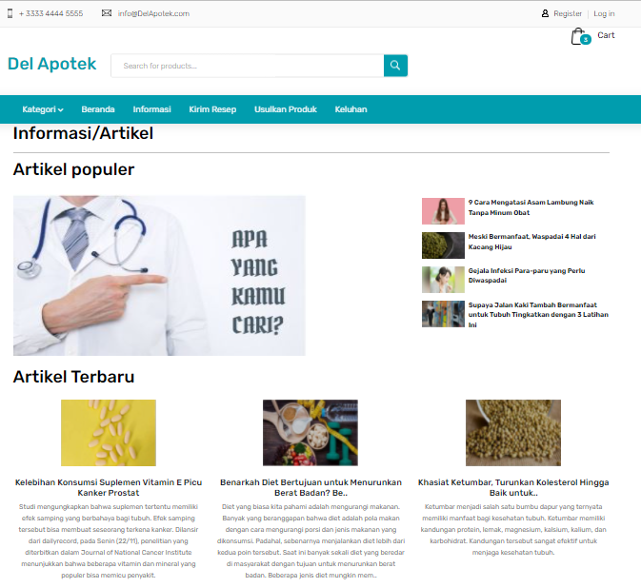

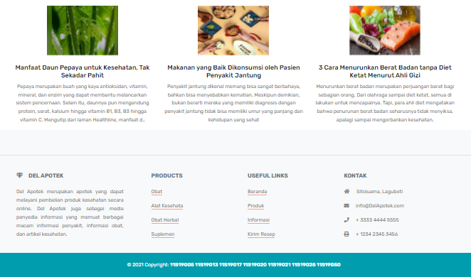

#### 4.2.4.5 Data Base/Tabel terkait

**Tabel 33 Daftar Tabel informasi**

|  |  |  |  |  |  |
| --- | --- | --- | --- | --- | --- |
| Id Field | Deskripsi | Tipe & Length | Boleh NULL | Default | Keterangan |
| id |  | int(10) | NO | None | id users |
| judulInformasi |  | varchar(255) | NO | None | file berisi judul informasi |
| excerptJudul |  | text | NO | None | berisi judul |
| excerptBody |  | text | NO | None | berisi potongan informasi |
| gambar |  | varchar(255) | NO | None | berisi gambar terkait informasi yang dimuat pada artikel |
| text1 |  | text | NO | None | berisi informasi pertama |
| text2 |  | text | NO | None | berisi informasi kedua |
| created_at |  | timestamp | NO | current_timestamp() | Fitur yang dapat dikelola oleh pengguna akun setelah masuk ke dashboard aplikasi Del Apotek |
| updated_at |  | timestamp | NO | current_timestamp() | Fitur yang diupdate oleh pengguna akun |

### Screen-4

Pada halaman ini terdapat menu kirim resep yang bertujuan untuk mengirimkan resep kedalam database pemilik website

#### 4.2.5.1 Nama Layar:

Halaman Keempat Del Apotek

#### 4.2.5.2 Access Path:

<https://delapotek.trivenaynpanjaitan.my.id/kirimResep>

#### 4.2.5.3 Deskripsi Umum:

Pada bagian halaman Kirim Resep ini, dilengkapi juga bagian header, content dan juga bagian Footer. Pada bagian Header akan berisi menu navigasi, fitur search, keranjang dan fitur login register. Sedangkan pada bagian content halaman kirim resep ini, pengguna akan diminta mengupload sebuah file yang dilengkapi dengan textarea untuk keterangan akan file yang di upload. Kemudian menekan button kirim dan data yang kita kirim akan sampai ke dalam database pemilik website untuk diproses. Pada bagian Footer terdapat keterangan singkat mengenai Del Apotek, Link dan juga contact dari Del Apotek sendiri.

#### 4.2.5.4 Sketsa layar:

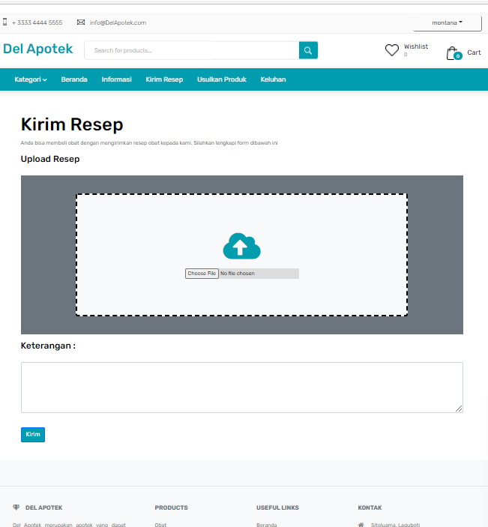

#### 4.2.5.5 Data Base/Tabel terkait

**Tabel 34 Daftar Tabel kirim_resep**

|  |  |  |  |  |  |
| --- | --- | --- | --- | --- | --- |
| Id Field | Deskripsi | Tipe & Length | Boleh NULL | Default | Keterangan |
| id |  | int(10) | NO | None | id users |
| file |  | varchar(100) | NO | None | file dari resep yang dikirimkan ke database |
| ket |  | varchar(225) | No | None | Keterangan dari resep yang dikirimkan oleh user kedatabase |
| created_at |  | timestamp | NO | current_timestamp() | Fitur yang dapat dikelola oleh pengguna akun setelah masuk ke dashboard aplikasi Del Apotek |
| updated_at |  | timestamp | NO | current_timestamp() | Fitur yang diupdate oleh pengguna akun |

### Screen-5

Pada halaman ini terdapat menu usulkan produk yang bertujuan untuk mengirimkan produk kedalam database pemilik website

#### 4.2.6.1 Nama Layar:

Halaman Kelima Del Apotek

#### 4.2.6.2 Access Path:

<https://delapotek.trivenaynpanjaitan.my.id/usulkanProduk>

#### 4.2.6.3 Deskripsi Umum:

Pada bagian halaman Usulkan Produk ini, dilengkapi juga bagian header, content dan juga bagian Footer. Pada bagian Header akan berisi menu navigasi, fitur search, keranjang dan fitur login register. Sedangkan pada bagian content halaman usulkan produk ini, apabila pengguna memiliki saran produk baru maka pengguna akan diminta mengupload sebuah file yang dilengkapi dengan textarea untuk keterangan akan file yang di upload. Kemudian menekan button kirim dan data yang kita kirim akan sampai ke dalam database pemilik website untuk diproses. Pada bagian Footer terdapat keterangan singkat mengenai Del Apotek, Link dan juga contact dari Del Apotek sendiri.

#### 4.2.6.4 Sketsa layar:

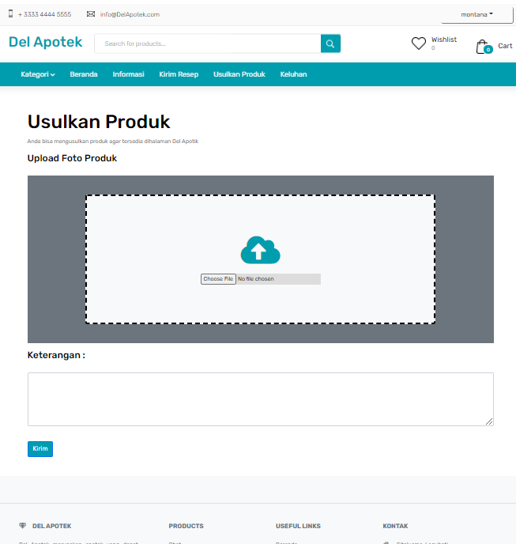

#### 4.2.6.5 Data Base/Tabel terkait

**Tabel 35 Daftar Tabel usulkan_produk**

|  |  |  |  |  |  |
| --- | --- | --- | --- | --- | --- |
| Id Field | Deskripsi | Tipe & Length | Boleh NULL | Default | Keterangan |
| id |  | int(10) | NO | None | id users |
| file |  | varchar(100) | NO | None | file dari produk yang dikirimkan ke database |
| ket |  | varchar(225) | No | None | Keterangan dari produk yang dikirimkan oleh user kedatabase |
| created_at |  | timestamp | NO | current_timestamp() | Fitur yang dapat dikelola oleh pengguna akun setelah masuk ke dashboard aplikasi Del Apotek |
| updated_at |  | timestamp | NO | current_timestamp() | Fitur yang diupdate oleh pengguna akun |

### Screen-6

Pada halaman ini terdapat menu keluhan yang bertujuan untuk mengirimkan keluhan kedalam database pemilik website guna melakukan konsultasi

#### 4.2.7.1 Nama Layar:

Halaman Keenam Del Apotek

#### 4.2.7.2 Access Path:

<https://delapotek.trivenaynpanjaitan.my.id/keluhan>

#### 4.2.7.3 Deskripsi Umum:

Pada bagian halaman Keluhan ini, dilengkapi juga bagian header, content dan juga bagian Footer. Pada bagian Header akan berisi menu navigasi, fitur search, keranjang dan fitur login register. Sedangkan pada bagian content, pengguna akan diminta menginputkan sebuah text mengenai keluhan yang ada pada dirinya. Tujuannya agar pengguna bisa melakukan konsultasi kepada pihak apotek mengenai keluhan uang ia alami. Menekan button kirim, dan akan tersampaikan ke database pemilik website. Pada bagian Footer terdapat keterangan singkat mengenai Del Apotek, Link dan juga contact dari Del Apotek sendiri.

#### 4.2.7.4 Sketsa layar:

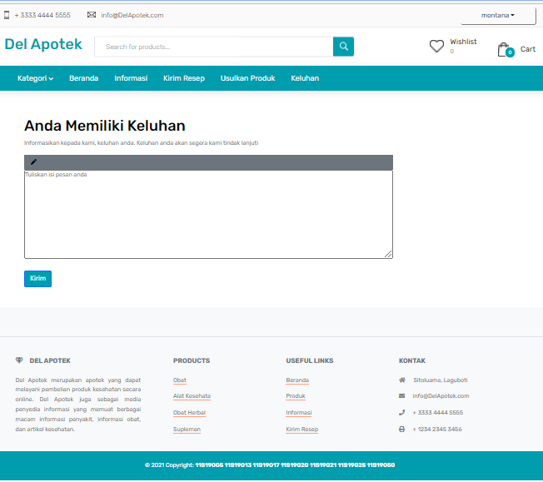

#### 4.2.7.5 Data Base/Tabel terkait

**Tabel 36 Daftar Tabel keluhan**

|  |  |  |  |  |  |
| --- | --- | --- | --- | --- | --- |
| Id Field | Deskripsi | Tipe & Length | Boleh NULL | Default | Keterangan |
| id |  | int(10) unsigned | NO | None | id users |
| pesanKeluhan |  | text | NO | None | berisi keluhan dari user |
| created_at |  | timestamp | NO | current_timestamp() | Fitur yang dapat dikelola oleh pengguna akun setelah masuk ke dashboard aplikasi Del Apotek |
| updated_at |  | timestamp | NO | current_timestamp() | Fitur yang diupdate oleh pengguna akun |

### Screen-7

Pada halaman ini terdapat halaman detail produk yang menampilkan produk yang kita klik di menu kategori

#### 4.2.8.1 Nama Layar:

Halaman Ketujuh Del Apotek

#### 4.2.8.2 Access Path:

<https://delapotek.trivenaynpanjaitan.my.id/produk/Hersagi>

#### 4.2.8.3 Deskripsi Umum:

Pada bagian halaman Detail Produk ini, dilengkapi juga bagian header, content dan juga bagian Footer. Pada bagian Header akan berisi menu navigasi, fitur search, keranjang dan fitur login register. Pada bagian content, setelah user memilih produk yang hendak ia pesan maka akan menuju halaman detail produk. Pada halaman tersebut terdapat nama produk, harga produk, jumlah produk yang akan di beli serta button icon keranjang yang nantinya ketika kita klik button tersebut akan menuju halaman keranjang untuk melakukan tahap pemesanan yang selanjutnya. Pada bagian Footer terdapat keterangan singkat mengenai Del Apotek, Link dan juga contact dari Del Apotek sendiri.

#### 4.2.8.4 Sketsa layar:

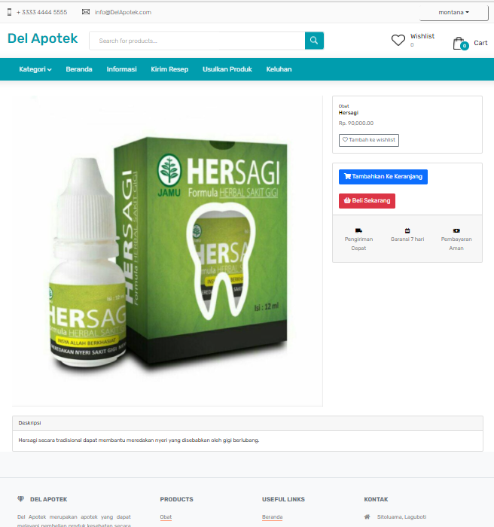

#### 4.2.8.5 Data Base/Tabel terkait

**Tabel 37 Daftar Tabel produk**

|  |  |  |  |  |  |
| --- | --- | --- | --- | --- | --- |
| Id Field | Deskripsi | Tipe & Length | Boleh NULL | Default | Keterangan |
| id |  | int(10) unsigned | NO | None | id users |
| namaProduk |  | varchar(255) | NO | None | berisi nama produk |
| hargaProduk |  | decimal(8,2) | NO | None | berisi harga produk |
| stokProduk |  | int(11) | NO | None | berisi stok produk yang di pilih |
| gambarProduk |  | varchar(255) | NO | None | berisi gambar dari produk yang dipilih |
| brand |  | varchar(255) | NO | None | berisi brand dari produk |
| created_at |  | timestamp | NO | current_timestamp() | Fitur yang dapat dikelola oleh pengguna akun setelah masuk ke dashboard aplikasi Del Apotek |
| updated_at |  | timestamp | NO | current_timestamp() | Fitur yang diupdate oleh pengguna akun |

### Screen-8

Pada halaman ini terdapat halaman keranjang yang menampilkan produk yang kita klik pada menu sebelumnya, untuk masuk ke tahap checkout

#### 4.2.9.1 Nama Layar:

Halaman Kedelapan Del Apotek

#### 4.2.9.2 Access Path:

<https://delapotek.trivenaynpanjaitan.my.id/cart>

#### 4.2.9.3 Deskripsi Umum:

Pada bagian halaman Keranjang ini, dilengkapi juga bagian header, content dan juga bagian Footer. Pada bagian Header akan berisi menu navigasi, fitur search, keranjang dan fitur login register. Pada halaman keranjang ini, produk yang kita pesan akan diurutkan berdasarkan nama produk, harga produk dan juga kuantitas produk yang hendak dibeli. Dilengkapi juga sebuah button untuk hapus apabila kita ingin membatalkan proses pemesanan. Jika pesanan kita sudah fix, maka akan ditampilkan rincian pemesanan dan juga button untuk melakukan tahapan CheckOut. Pada bagian Footer terdapat keterangan singkat mengenai Del Apotek, Link dan juga contact dari Del Apotek sendiri.

#### 4.2.9.4 Sketsa layar:

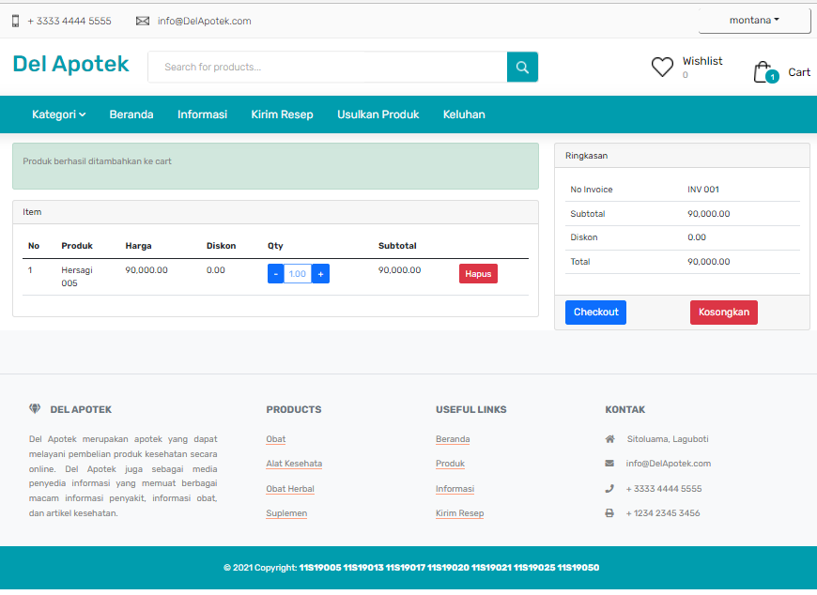

#### Data Base/Tabel terkait

## 4.3.0. Screen-9

Pada halaman ini terdapat halaman bagian admin yang hanya bisa diakses oleh admin saja dan bertanggung jawab mengelolah website CRUD.

#### 4.3.0.1 Nama Layar:

Halaman Kedelapan Del Apotek

#### 4.3.0.2 Access Path:

* Admin

<https://delapotek.trivenaynpanjaitan.my.id/admin>

* view produk

<https://delapotek.trivenaynpanjaitan.my.id/admin/produk>

* edit produk

<https://delapotek.trivenaynpanjaitan.my.id/admin/produk/1/edit>

* detail produk

[https://delapotek.trivenaynpanjaitan.my.id/admin/produk/1](https://delapotek.trivenaynpanjaitan.my.id/admin/produk/1/edit)

* view kategori

<https://delapotek.trivenaynpanjaitan.my.id/admin/kategori>

* buat kategori

<https://delapotek.trivenaynpanjaitan.my.id/admin/kategori/create>

* buat kategori

<https://delapotek.trivenaynpanjaitan.my.id/admin/produk/create>

* edit kategori

<https://delapotek.trivenaynpanjaitan.my.id/admin/kategori/1/edit>

* view promo

<https://delapotek.trivenaynpanjaitan.my.id/admin/promo>

* buat promo

<https://delapotek.trivenaynpanjaitan.my.id/admin/promo/create>

#### 4.3.0.3 Deskripsi Umum:

Pada bagian halaman Keranjang ini, dilengkapi juga bagian header, content dan juga bagian Footer. Pada bagian Header akan berisi menu navigasi, fitur search, keranjang dan fitur login register. Pada bagian content terdapat beberapa menu seperti bagian produk, kategori, promo, wishlist, dan slideshow. Pada bagian inilah admin akan bertanggunggung jawab untuk melakukan proses create, update and delete data-data pada website Del Apotek. Pada bagian Footer terdapat keterangan singkat mengenai Del Apotek, Link dan juga contact dari Del Apotek sendiri.

#### 4.3.0.4 Sketsa layar:

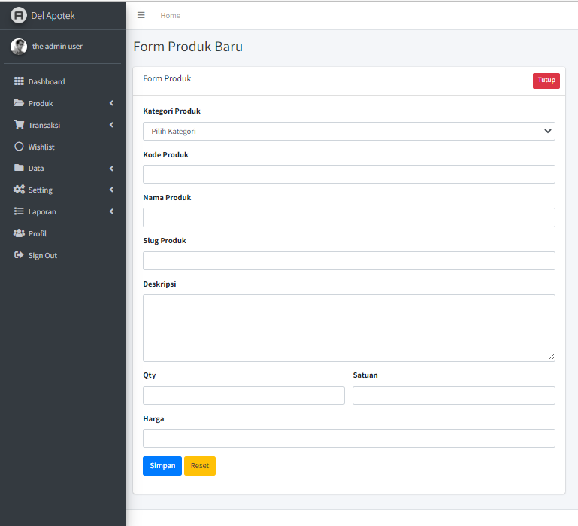

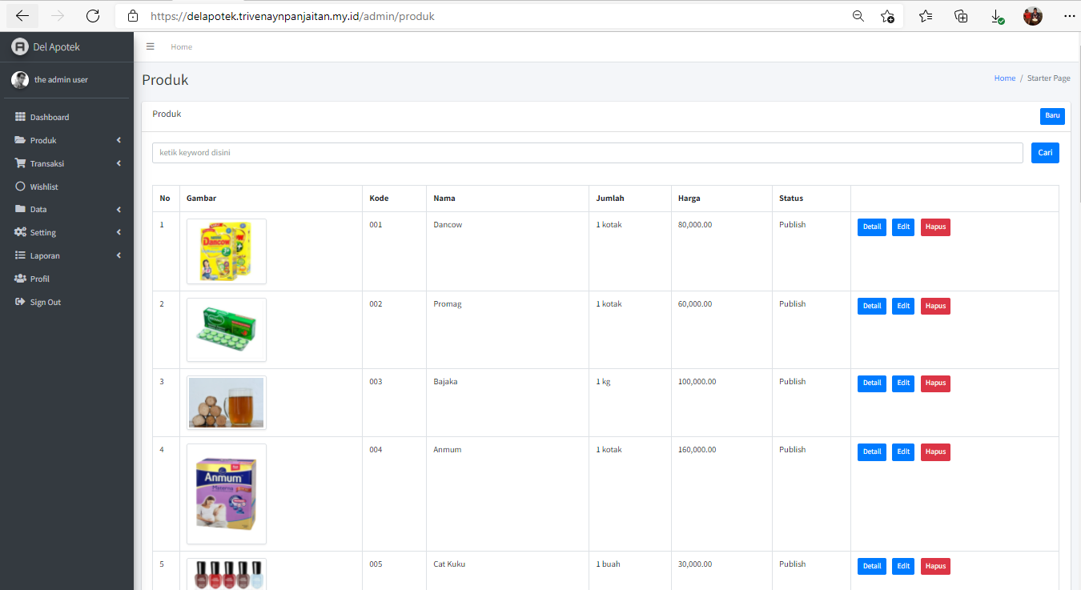

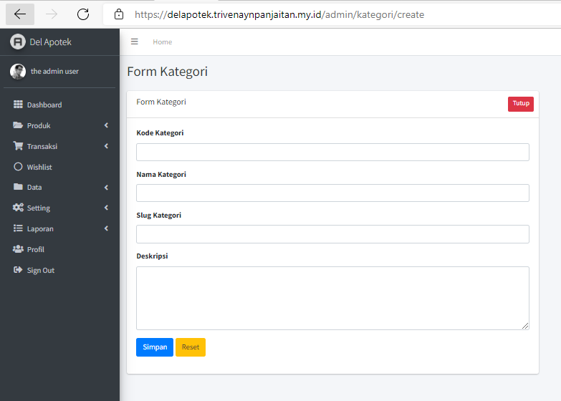

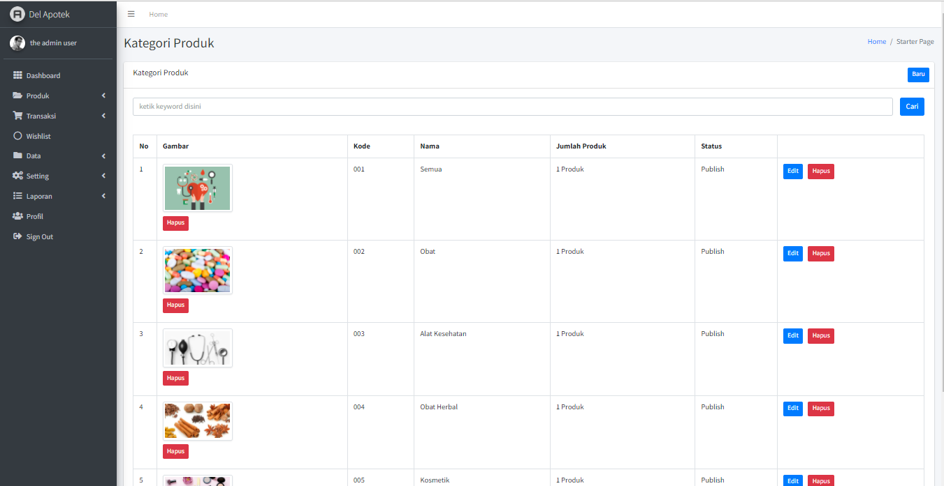

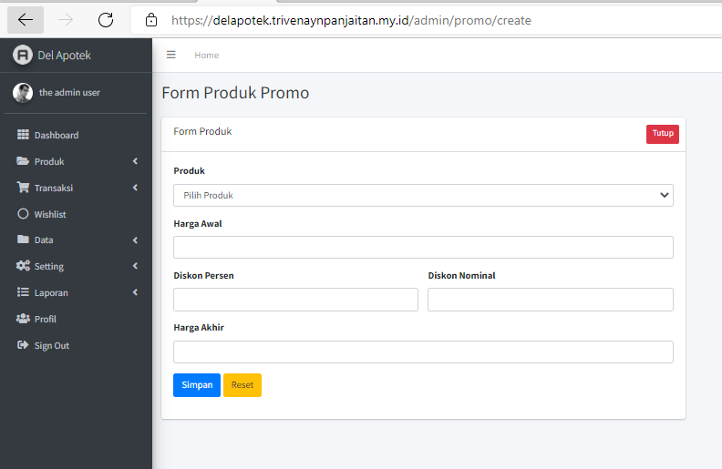

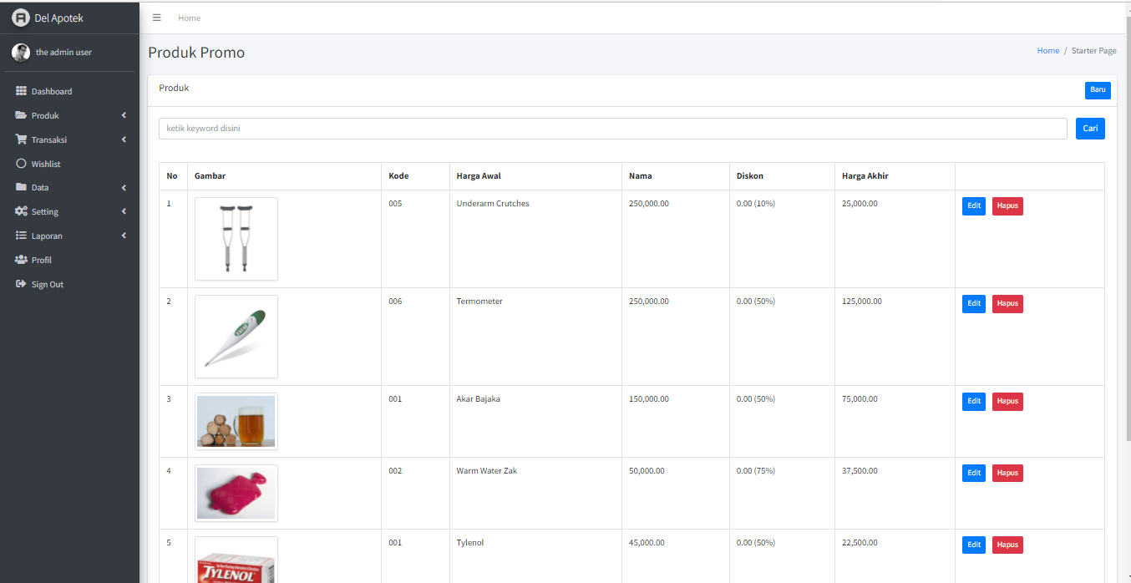

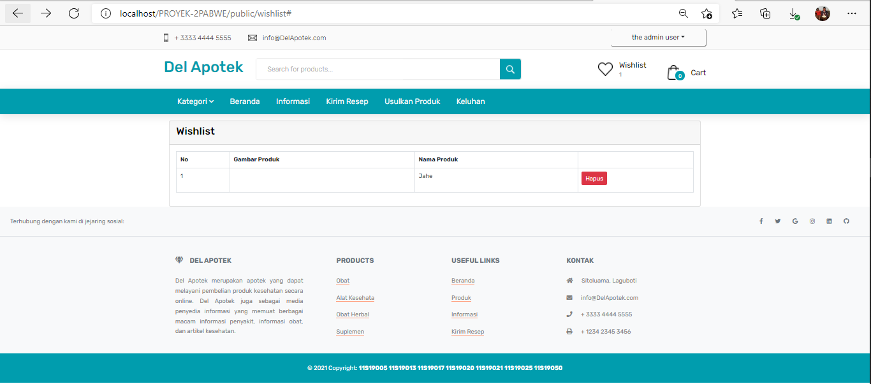

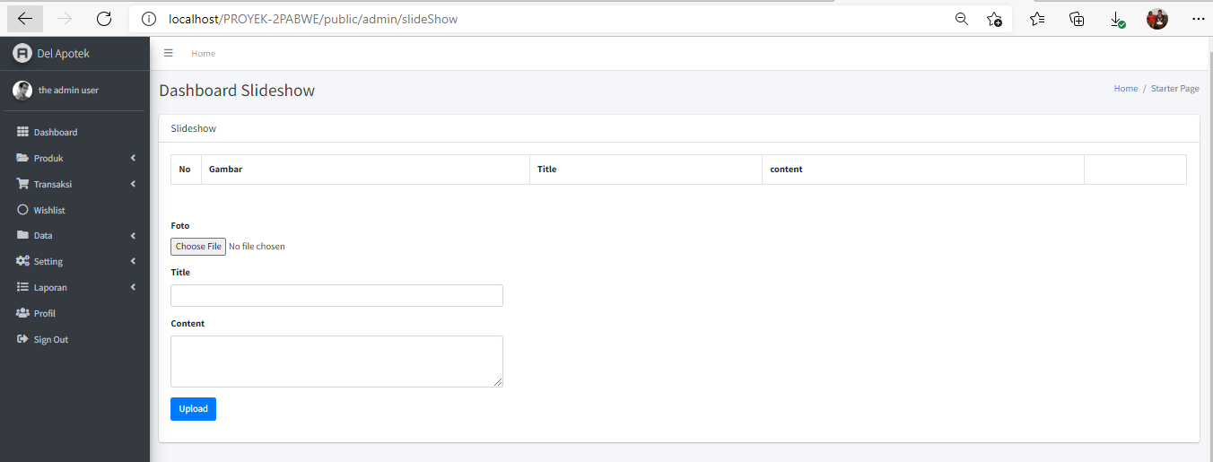

#### 4.3.0.5 Data Base/Tabel terkait

# Testing

Pada bagian Testting tidak dibahas, karena untuk bagian testing akan di lakukan pada bagian pengerjaan proyek mata kuliah Pengujian dan Penjaminan Mutu Perangkat Lunak (PPMPL)

## 5.1 Test Preparation

None

## 5.2 Test Plan and Identification

None

Contoh:

|  |  |  |  |  |  |  |
| --- | --- | --- | --- | --- | --- | --- |
| ***Halaman/Screen*** | ***Butir Uji*** | ***Tingkat Pengujian*** | ***Traceability*** | | ***Jenis Pengujian*** | ***Jadwal*** |
| *No. Screen* | *No. Butir Uji* |
| *Home* | *Halaman utama* | *Pengujian Sistem* |  |  | *White Box* | *12/01/2000 – 15/01/2000* |
| *Link ke amazon.com* | *Pengujian Unit* |  |  | *Black Box* | *15/01/2000 – 17/01/2000* |
| *Kirim email* | *Pengujian Unit* |  |  | *Black Box* | *15/01/2000 – 17/01/2000* |
| *Shopping Cart* | *Add item* | *Pengujian Unit* |  |  | *Black Box*  *White Box* | *18/01/2000 – 19/01/2000* |
| *Delete item & refresh* | *Pengujian Unit* |  |  | *White Box* | *19/01/2000 – 20/01/2000* |
|  | *Confirmation* |  |  |  |  |  |
|  | *Cancel* |  |  |  |  |  |
| *Shipment* | *Entry shipment address* |  |  |  |  |  |
|  | *Confirm* |  |  |  |  |  |
|  | *Cancel* |  |  |  |  |  |
|  |  |  |  |  |  |  |

## 5.3 Test Script & Result

None

### 5.3.1. Test Script Butir-Uji-1

|  |  |  |  |  |
| --- | --- | --- | --- | --- |
| **Identifikasi** | | No-Kasus-Uji | | |
| **No. Screen** | |  | | |
| **Nama Butir Uji** | |  | | |
| **Tujuan** | |  | | |
| **Deskripsi** | |  | | |
| **Kondisi Awal** | | - | | |
| **Tanggal Pengujian** | |  | | |
| **Penguji** | |  | | |
| **Skenario Pengujian** | | | | |
| *Tuliskanlah Prekondisi dan skenario (prosedur, langkah) yang harus dilakukanoleh Tester* | | | | |
| **Kriteria Evaluasi Hasil** | | | | |
| *Tuliskanlah kriteria evaluasi* | | | | |
| **Kasus dan Hasil Pengujian** | | | | |
| **Data Masukan** | **Yang diharapkan** | | **Pengamatan** | **Kesimpulan** |
|  |  | |  | [ ] diterima  [ X ] ditolak |
|  |  | |  | [ ] diterima  [ ] ditolak |
| **Catatan** | | | | |
| *Tuliskan catatan yang perlu disampaikan. Terutama jika terjadi kasus ”ditolak”, harus dijelaskan apa yang terjadi. Sertakan print Screen dan buatlah Test Incident Report* | | | | |

### 5.3.2. Test Script Butir-Uji-2

Dst. tuliskan

### 5.3.3. Test Summary Result & History

None

#### 5.3.3.1. Scenario-1

**Tanggal Pengujian :**

**Personil :**

**Rekapitulasi Hasil :**

|  |  |  |  |
| --- | --- | --- | --- |
| **Test Script** | **Deksripsi Umum Data** | **Kesimpulan** | **Keterangan** |
|  |  |  |  |
|  |  |  |  |
|  |  |  |  |
|  |  |  |  |
|  |  |  |  |
|  |  |  |  |

#### 5.3.3.2. Scenario-2

**Tanggal Pengujian :**

**Personil :**

**Rekapitulasi Hasil :**

|  |  |  |  |
| --- | --- | --- | --- |
| **Test Script** | **Deksripsi Umum Data** | **Kesimpulan** | **Keterangan** |
|  |  |  |  |
|  |  |  |  |
|  |  |  |  |
|  |  |  |  |
|  |  |  |  |

# Installation and Version Description

Pada bagian bab ini, akan memberi penjelasan mengenai kelengkapan file - file yang diperlukan untuk proses instalasi dan pengoperasian pengembangan aplikasi Del Apotek ini.

## 6.1. Web Installation

Dalam sub-bab web installation ini akan menjelaskan bagaimana melkukan installasi pengembangan aplikasi Del Apotek

1. XAMPP, text editor dan juga LAravel sudah ter-install pada komputer kita
2. Copy folder yang berisi proyek applikasi ke dalam device
3. Aktifkan XAMPP dengan start Apache dan MySql
4. Kemudian menjalankan aplikasi Del Apotek

## 6.2. Precondition

Adapun *precondition*  yang harus dipenuhi untuk menjalankan aplikasi Del Apotek ini adalah dengan memastikan komputer kita sudah terhubung dengan koneksi internet. Jika pengembangan aplikasinya, perangkat atau *computer server* diharapkan telah dilengkapi dengan *web server* XAMPP, Composer juga sudah terinstall, serta database server PHP MyAdmin sebagai pembangunan aplikasi dan browser juga telah lengkap.

## 6.3. Procedures

Setelah semua software yang dibutuhkan berhasil di-install pada computer server, maka kita sudah dapat membuka folder-folder tersebut di dalam text editor. Setelah kita membuka di text editor, maka jalankan folder yang berisi aplikasi tersebut, dan jalankan link situs dari aplikasi yang tersedia, dan akan otomatis diarahkan ke browser.

## 6.4. Reporting

Semua file proyek di *push* ke *github* agar proyek yang sedang dikerjakan oleh kelompok proyek dapat dikoordinir dan dievaluasi oleh dosen dan asisten dosen pengampuh mata kuliah gabungan proyek.

## 6.5. Location

|  |  |  |
| --- | --- | --- |
| **Directory** | **File** | **Description** |
| System C | XAMPP | Lokasi penyimpan projek tepatnya di folder htdocs |
| System C | Visual Studio Code | Sebagai tools yang digunakan untuk membangun kode program dengan framework Laravel |
| System C | Workbench MySQL | Digunakan untuk membentuk database dalam pengerjaan proyek |
| System C | Laravel | Sebagai framework dalam membantu pengerjaan proyek II PABWE |

# LAMPIRAN

None

# Sejarah Versi

|  |  |  |  |  |
| --- | --- | --- | --- | --- |
| **Versi** | **Ditulis Oleh** | **Tanggal** | **Disetujui Oleh** | **Tanggal** |
|  |  |  |  |  |
|  |  |  |  |  |
|  |  |  |  |  |
|  |  |  |  |  |
|  |  |  |  |  |

# Sejarah Perubahan

**No. dokumen :**

**No. versi :**

|  |  |  |  |
| --- | --- | --- | --- |
| **Halaman** | **Semula** | **Menjadi** | **Alasan perubahan** |
|  |  |  |  |
|  |  |  |  |
|  |  |  |  |
|  |  |  |  |
|  |  |  |  |

**No. dokumen :**

**No. versi :**

|  |  |  |  |
| --- | --- | --- | --- |
| **Halaman** | **Semula** | **Menjadi** | **Alasan perubahan** |
|  |  |  |  |
|  |  |  |  |
|  |  |  |  |
|  |  |  |  |
|  |  |  |  |